Утверждено

постановлением администрации

Пинежского муниципального района

Архангельской области

от 9 ноября 2023 № 1062 - па

МУНИЦИПАЛЬНАЯ ПРОГРАММА

**«Формирование современной городской среды**

**Пинежского муниципального округа Архангельской области»**

*(в редакции постановления администрации от 30.01.2024 №0025-па, от 28.03.2024. №0096-па, от 07.11.2024 №0471-па)*

с. Карпогоры

**ПАСПОРТ**

**муниципальной программы**

**«Формирование современной городской среды Пинежского муниципального округа Архангельской области»**

|  |  |
| --- | --- |
| Наименование  муниципальной программы | Муниципальная программа «Формирование современной городской среды Пинежского муниципального округа Архангельской области» (далее – муниципальная программа) |
| Ответственный исполнитель программы | Комитет по управлению муниципальным имуществом и ЖКХ администрации Пинежского муниципального округа Архангельской области |
| Соисполнители программы | Территориальные отделы Пинежского муниципального округа Архангельской области |
| Участники программы | Территориальные отделы Пинежского муниципального округа Архангельской области, жители многоквартирных домов, общественные организации. |
| Цели программы | Повышение уровня благоустройства территорий Пинежского муниципального округа Архангельской области. Формирование и реализация региональной политики в сфере жилищно-коммунального хозяйства.  Перечень целевых показателей муниципальной программы приведен в приложении №1 к настоящей муниципальной программе |
| Задачи программы | Задача №1- повышение уровня благоустройства дворовых и общественных территорий Пинежского муниципального округа Архангельской области; |
| Сроки и этапы реализации программы*(в редакции постановления администрации от 07.11.2024 №0471-па)* | Срок реализации муниципальной программы 2024-2027 годы  Программа реализуется в один этап. |
| Объемы и источники  финансирования программы *(в редакции постановления администрации от 28.03.2024. №0096-па, от 07.11.2024 №0471-па)* | Общий объем финансирования программы составляет 18443,6 тыс. рублей, в том числе:  Средства федерального бюджета – 14421,0 тыс. рублей;  Средства областного бюджета – 294,3 тыс. рублей;  Средства местного бюджета – 3728,3 тыс. рублей;  Внебюджетные средства – 0,0 тыс. рублей. |

1. **Характеристика сферы реализации муниципальной программы,**

**описание основных проблем**

Муниципальная программа определяет комплекс мероприятий, направленных на обеспечение единых подходов и приоритетов формирования комфортной и современной городской среды на территории Пинежского муниципального округа Архангельской области.

При разработке учитывались требования постановления Правительства Российской Федерации от 10 февраля 2017 года № 169 «Об утверждении Правил предоставления и распределения субсидий из федерального бюджета бюджетам субъектов Российской Федерации на поддержку государственных программ субъектов Российской Федерации и муниципальных программ формирования современной городской среды».

Благоустройство и озеленение территорий муниципальных образований Архангельской области, в том числе, территорий соответствующего функционального назначения (площадей, набережных, улиц, пешеходных зон, скверов, парков, иных территорий) (далее – общественные территории) и дворовых территорий – одна из актуальных проблем современного градостроительства и муниципальных хозяйств. Именно в этой сфере создаются условия для здоровой, комфортной и удобной жизни населения.

Выполнение комплекса мероприятий по повышению качества и комфорта городской среды направлено на улучшение экологического состояния и внешнего облика городской среды Пинежского муниципального округа Архангельской области, создание более комфортных микроклиматических, санитарно-гигиенических и эстетических условий на улицах, во дворах, парках, скверах, на площадях и т.д.

Состояние дворовых территорий многоквартирных домов (далее - МКД) является еще одной важной проблемой, требующей незамедлительного решения.

Реализация Программы осуществляется по двум направлениям:

- благоустройство дворовых территорий Пинежского муниципального района Архангельской области;

- благоустройство муниципальных территорий общего пользования.

Существующее положение обусловлено рядом факторов: недостаточное финансирование мероприятий по благоустройству в предыдущие годы, введение новых современных требований к благоустройству и содержанию территорий, отсутствие комплексного подхода к решению проблемы формирования и обеспечения среды, комфортной и благоприятной для проживания населения.

До настоящего времени благоустройство дворовых территорий осуществлялось по отдельным видам работ, без взаимной увязки элементов благоустройства. Некоторые виды работ по благоустройству практически не производились: работы по содержанию зеленых зон дворовых территорий, организации новых дворовых площадок для отдыха детей разных возрастных групп, устройство парковок для временного хранения автомобилей.

Благоустройство дворовых территорий и мест массового отдыха населения невозможно осуществлять без комплексного подхода. При отсутствии проекта благоустройства получить многофункциональную адаптивную среду для проживания граждан не представляется возможным. При выполнении работ по благоустройству необходимо учитывать мнение жителей и сложившуюся инфраструктуру территорий дворов для определения функциональных зон и выполнения других мероприятий. Комплексный подход позволяет наиболее полно и в то же время детально охватить весь объем проблем, решение которых может обеспечить комфортные условия проживания всего населения. К этим условиям относятся чистые улицы, парки, дворовые территории и дома, зеленые насаждения, необходимый уровень освещенности дворов в темное время суток.

Важнейшей задачей администрации Пинежского муниципального округа Архангельской области является повышение уровня благоустройства дворовых территорий Пинежского муниципального района, в том числе с учетом необходимости обеспечения физической, пространственной и информационной доступности зданий, сооружений, дворовых и общественных территорий для инвалидов и других маломобильных групп населения и соответствовать требованиям СП 42.13330.2011.Градостроительство и СП 59.13330.2012. Доступность зданий и сооружений для маломобильных групп населения, Федеральному закону от 24 ноября 1995 года № 181-ФЗ «О социальной защите инвалидов в Российской Федерации» указанных в Приложении № 8;

Включение дворовой территории в Программу не допускается без решения заинтересованных лиц. Общим собранием собственников помещений в многоквартирном доме принимается решение (в виде протокола общего собрания собственников помещений в каждом многоквартирном доме), содержащее следующую информацию:

- о включении дворовой территории в муниципальную программу «Формирование современной городской среды»;

- об утверждении дизайн-проекта и видов работ по благоустройству придомовой территории;

**-** о трудовом и финансовом участии жителей дома в муниципальной программе «Формирование комфортной городской среды»;

- о принятии в безвозмездное пользование с содержанием объектов, установленных в соответствие с дизайн-проектом по программе «Формирование комфортной городской среды».

В целях повышения уровня доступности информации и информирования граждан, организаций о задачах Программы, реализации мероприятий по благоустройству дворовых территорий, муниципальных территорий общего пользования, информация размещается на официальном сайте администрации муниципального образования.

Для достижения результата планируется выполнить следующие мероприятия:

1. Ремонт дворовых проездов.
2. Обеспечение освещения дворовых территорий.
3. Установка скамеек.
4. Установка урн.
5. Оборудование спортивных площадок.

Перечни видов работ указаны в Приложениях № 5 и 6

В выборе мероприятий по благоустройству дворовых и общественных территорий путем проведения общественных обсуждений принимают участие жители Пинежского муниципального округа Архангельской области.

Для решения проблем по благоустройству дворовых территорий и мест массового отдыха населения необходимо использовать программно-целевой метод. Выполнение мероприятий по благоустройству Программы по формированию современной городской среды позволит значительно улучшить внешний облик села, его экологическое состояние, создать более комфортные микроклиматические, санитарно-гигиенические и эстетические условия на территориях общего пользования, дворовых территориях многоквартирных домов.

Порядок и форма трудового участия заинтересованных лиц, в том числе граждан, в выполнении работ, приведен в Приложении №8 к настоящей Программе;

Порядок аккумулирования и расходования средств заинтересованных лиц, направляемых на выполнение минимального и дополнительного перечней работ по благоустройству дворовых территорий приведен в приложении №9 к настоящей Программе.

Форма и минимальная доля финансового и трудового участия заинтересованных лиц, организаций в выполнении дополнительного перечней работ по благоустройству дворовых территорий утверждается решением собрания собственников помещений.

Реализация цели и задач комплексного благоустройства дворовых территорий и территорий общего пользования Пинежского муниципального округа Архангельской области будет осуществляться за счет выполнения системы мероприятий по основным направлениям Программы.

Данные порядки предусматривают условия, которые должны выполнить заинтересованные лица при подготовке предложений на участие в отборе дворовых территорий МКД и наиболее посещаемой территории общего пользования, критерии отбора, порядок рассмотрения и оценки предложений участников отбора, а также унифицированные формы, по которым заинтересованные лица (граждане, организации) представляют соответствующие предложения.

**2 Механизм реализации мероприятий программы**

Реализацию мероприятий Программы (приложение № 3 к муниципальной программе) осуществляет Комитет по управлению муниципальным имуществом и ЖКХ администрации Пинежского муниципального округа Архангельской области в рамках государственной программы Архангельской области «Формирование современной городской среды в Архангельской области», утвержденной постановлением Правительства Архангельской области от 22 августа 2017 года № 330-пп.

Ресурсное обеспечение реализации Программы представлено в Приложении № 2 к Программе.

Комитет по управлению муниципальным имуществом и ЖКХ администрации Пинежского муниципального округа Архангельской области разрабатывает в пределах своей компетентности муниципальные правовые акты, необходимые для реализации Программы, проводит анализ и формирует предложения по рациональному использованию финансовых ресурсов Программы.

При изменении объемов бюджетного финансирования по сравнению с объемами, предусмотренными Программой, уточняются объемы финансирования, а также перечень мероприятий для реализации Программы.

Комитет по управлению муниципальным имуществом и ЖКХ администрации Пинежского муниципального округа Архангельской области обеспечивает согласование действий по подготовке и реализации мероприятий, целевому и эффективному использованию бюджетных средств, ведению отчетности по реализации Программы в установленном порядке и в установленные сроки, а также проведению ежегодной оценки эффективности реализации Программы в соответствии с установленным порядком.

Контроль за ходом реализации Программы осуществляется территориальными отделами Пинежского муниципального округа Архангельской области, Комитетом по управлению муниципальным имуществом и ЖКХ администрации Пинежского муниципального округа Архангельской области.

Адресный перечень дворовых и общественных территорий, нуждающихся в благоустройстве (с учетом их физического состояния) и подлежащих благоустройству, объектов недвижимого имущества (включая объекты незавершенного строительства) и земельных участков, находящихся в собственности (пользовании) юридических лиц и индивидуальных предпринимателей, которые подлежат благоустройству за счет средств указанных лиц, индивидуальных жилых домов и земельных участков, предоставленных для их размещения, нуждающихся в благоустройстве и подлежащих благоустройству (или мероприятия по инвентаризации уровня благоустройства индивидуальных жилых домов и земельных участков, предоставленных для их размещения) указан в Приложении № 4 к муниципальной программе.

Администрация Пинежского муниципального округа Архангельской области имеет право исключать из адресного перечня дворовых и общественных территорий, подлежащих благоустройству в рамках реализации Программы, территории, расположенные вблизи многоквартирных домов, имеющих высокий физический износ основных конструктивных элементов более 70 процентов и планируемых в перспективе к расселению, а также территории, которые планируются к изъятию для муниципальных или государственных нужд в соответствии с генеральным планом развития территории муниципального образования или другим подтверждающим документом при условии одобрения такого решения на межведомственной комиссии в порядке, установленном такой комиссией.

Администрация Пинежского муниципального округа Архангельской области имеет право исключать из перечня дворовых территорий, подлежащих благоустройству в рамках реализации Программы, дворовые территории, собственники помещений многоквартирных домов которых приняли решение об отказе от благоустройства дворовый территории в рамках реализации Программы, или не приняли решение о благоустройстве дворовый территории в сроки, установленные Программой. При этом исключение дворовой территории из перечня дворовых территорий, подлежащих благоустройству в рамках реализации федерального проекта, возможно только при условии одобрения такого решения на межведомственной комиссии в порядке, установленном такой комиссией.

Программа регламентирует процедуру разработки, обсуждения и согласования заинтересованными лицами дизайн-проекта благоустройства дворовой территории многоквартирного дома, расположенного на территории Пинежского муниципального округа Архангельской области, а также дизайн-проекта благоустройства территории общего пользования, их утверждение. (Приложение № 10).

Визуализация устанавливаемых объектов согласно минимального перечня видов работ отражена в Приложении № 11 программы.

Объемы финансовых средств программы являются прогнозными и подлежат уточнению.

**3. Ожидаемые результаты реализации муниципальной программы**

Результатом реализации Программы является достижение цели по благоустройству дворовых и общественных территорий Пинежского муниципального округа Архангельской области.

Реализация настоящей Программы к 2026 году предполагает:

обеспечение повышения качества и комфорта Пинежского муниципального округа Архангельской области;

увеличение благоустроенных дворовых и общественных территорий на территории Пинежского муниципального округа Архангельской области.

При выполнении поставленных задач предполагается достижение целевых показателей Программы к 2026 году:

благоустройство общественных территорий – 15 ед.;

благоустройство дворовых территорий – 5 ед.;

доля граждан, принявших участие в решении вопросов развития городской среды, от общего количества граждан в возрасте от 14 лет – 30%.

Оценка ожидаемых конечных результатов реализации Программы предоставлена в приложении № 1 к Программе «Перечень целевых показателей муниципальной программы «Формирование современной городской среды в Холмогорском муниципальном округе Архангельской области».

ПРИЛОЖЕНИЕ № 1

к муниципальной

программе

П Е Р Е Ч Е Н Ь

целевых показателей муниципальной программы

«Формирование современной городской среды Пинежского муниципального округа Архангельской области»

Ответственный исполнитель - Комитет по управлению муниципальным имуществом и ЖКХ администрации Пинежского муниципального округа Архангельской области *(в редакции постановления администрации от 28.03.2024. №0096-па, от 07.11.ю2024 №0471-па)*

Соисполнители – территориальные отделы Пинежского муниципального округа Архангельской области

|  |  |  |  |  |  |  |
| --- | --- | --- | --- | --- | --- | --- |
| Наименование целевого показателя | Ед. изм. | Значение целевых показателей | | | | |
| базовый  2023 год | 2024 год | 2025год | 2026 год | 2027 год |
| 1.Количество благоустроенных дворовых территорий многоквартирных жилых домов | объект | 9 | - | 2 | - | 1 |
| 2. Количество благоустроенных общественных территорий | объект. | 8 | 2 | - | 2 | 1 |

ПРИЛОЖЕНИЕ № 2

к муниципальной

программе

РЕСУРСНОЕ ОБЕСПЕЧЕНИЕ

реализации муниципальной программы

«Формирование современной городской среды Пинежского муниципального округа Архангельской области»

за счет средств местного бюджета

*(в редакции постановления администрации от 07.11.ю2024 №0471-па)*

|  |  |  |  |  |  |  |
| --- | --- | --- | --- | --- | --- | --- |
| Статус | Наименование муниципальной программы | Ответственный исполнитель муниципальной программы | Расходы местного бюджета, тыс.руб. | | | |
| 2024 год | 2025 год | 2026 год | 2027 год |
| Муниципальная программа | «Формирование современной городской среды Пинежского муниципального округа Архангельской области» | Комитет по управлению муниципальным имуществом и ЖКХ администрации Пинежского муниципального округа Архангельской области | 2672,3 | 352,0 | 352,0 | 352,0 |

ПРИЛОЖЕНИЕ № 3

к муниципальной программе

ПЕРЕЧЕНЬ МЕРОПРИЯТИЙ

муниципальной программы

«Формирование современной городской среды Пинежского муниципального округа Архангельской области»

*(в редакции постановления администрации от 30.01.2024 №0025-па, от 28.03.2024. №0096-па, от 07.11.2024 №0471-па)*

|  |  |  |  |  |  |  |  |  |
| --- | --- | --- | --- | --- | --- | --- | --- | --- |
| Наименование мероприятия | Ответственный исполнитель, соисполнители | Источник финансирования |  | Объемы финансирования (тыс.руб.) | | | | Показатели результата реализации мероприятий по годам |
| Всего | 2024 | 2025 | 2026 | 2027 |
| 1 | 2 | 3 | 4 | 9 | 10 | 11 | 12 | 13 |
| Цель муниципальной программы: повышение уровня благоустройства территорий Пинежского муниципального округа Архангельской области. Формирование и реализация региональной политики в сфере жилищно-коммунального хозяйства | | | | | | | | |
| **Задача №1 – повышение уровня благоустройства дворовых и общественных территорий Пинежского муниципального округа Архангельской области** | | | | | | | | |
| 1. Мероприятия по благоустройству дворовых и общественных территорий | Комитет по управлению муниципальным имуществом и ЖКХ администрации Пинежского муниципального округа Архангельской области, территориальные отделы Пинежского муниципального округа Архангельской области | Итого | 18443,6 | 17387,6 | 352,0 | 352,0 | 352,0 | 2024г.- 0 дворовая, 2 общественных территорий |
| в том числе: |  |  |  |  |  |
| Федеральный бюджет | 14421,0 | 14421,0 | 0,0 | 0,0 | 0,0 |
| Областной бюджет | 294,3 | 294,3 | 0,0 | 0,0 | 0,0 |
| Местный бюджет | 3728,3 | 2672,3 | 352,0 | 352,0 | 352,0 |
| Внебюджетные средства | 0,0 | 0,0 | 0,0 | 0,0 | 0,0 |
| Всего по муниципальной программе: | | Всего | 18443,6 | 17387,6 | 352,0 | 352,0 | 352,0 |  |
| в том числе: |  |  |  |  |  |
| Федеральный бюджет | 14421,0 | 14421,0 | 0,0 | 0,0 | 0,0 |
| Областной бюджет | 294,3 | 294,3 | 0,0 | 0,0 | 0,0 |
| Местный бюджет | 3728,3 | 2672,3 | 352,0 | 352,0 | 352,0 |
| Внебюджетные средства | 0,0 | 0,0 | 0,0 | 0,0 | 0,0 |
|  | | |  |  |  |  |  |  |
| В том числе в рамках федерального проекта «Формирование комфортной городской среды» национального проекта «Жилье и городская среда» | | Всего | 18443,6 | 17387,6 | 352,0 | 352,0 | 352,0 |  |
| в том числе: |  |  |  |  |  |
| Федеральный бюджет | 14421,0 | 14421,0 | 0,0 | 0,0 | 0,0 |
| Областной бюджет | 294,3 | 294,3 | 0,0 | 0,0 | 0,0 |
| Местный бюджет | 3728,3 | 2672,3 | 352,0 | 352,0 | 352,0 |
| Внебюджетные средства | 0,0 | 0,0 | 0,0 | 0,0 | 0,0 |

ПРИЛОЖЕНИЕ № 4 к муниципальной программе

АДРЕСНЫЙ ПЕРЕЧЕНЬ

дворовых и общественных территорий, нуждающихся в благоустройстве

(с учетом их физического состояния) и подлежащих благоустройству,

объектов недвижимого имущества(включая объекты незавершенного строительства)

и земельных участков, находящихся в собственности (пользовании) юридических лиц

и индивидуальных предпринимателей, которые подлежат благоустройству за счет средств указанных лиц,

индивидуальных жилых домов и земельных участков, предоставленных для их размещения, нуждающихся

в благоустройстве и подлежащих благоустройству (или мероприятия по инвентаризации уровня благоустройства

индивидуальных жилых домов и земельных участков, предоставленных для их размещения)

*( в редакции постановления администрации от 30.01.2024 №0025-па)*

|  |  |  |  |  |  |  |  |  |  |  |  |  |  |  |
| --- | --- | --- | --- | --- | --- | --- | --- | --- | --- | --- | --- | --- | --- | --- |
| № п/п | Адрес МКД, адрес местонахождения территории с указанием вида территории (объекта) | Кадастровый номер земельного участка (дворовый территории) | | Дата составления паспорта инвентаризации (по состоянию на...) | | Физический износ основных конструк-тивных элементов (крыша, стены, фундамент), процентов | | Общая площадь территории, кв. м | | Виды работ, необходимых для благоустройства (указать), в том числе | | | Год выполнения работ по благоустройству | |
| из минимального перечня | | из дополнительного перечня |
| 1 | 2 | 3 | | 4 | | 5 | | 6 | | 7 | | 8 | 9 | |
| Адресный перечень дворовых территорий, нуждающихся в благоустройстве (с учетом их физического состояния) и подлежащих благоустройству | | | | | | | | | | | | | | |
| 1 | с. Карпогоры, ул. Авиаторов д. 6 | [29:14:050306:1354](https://egrp365.org/reestr?egrp=29:14:050306:1354) | | 25.09.2017 | | 14 | | 1800 | | установка светильников, скамеек, урн | |  | 2020 - 2024 | |
| 2 | с. Карпогоры, ул. Авиаторов д. 15 | 29:14:050306:64 | | 25.09.2017 | | 23 | | 2448 | | ремонт проезда, установка светильников, скамеек, урн | | ремонт деревянных мостовых | 2020 - 2024 | |
| 3 | с. Карпогоры, ул. Быстрова д. 26а | 29:14:050305:52 | | 01.09.2017 | | 51 | | 1406 | | ремонт проезда, установка светильников, скамеек, урн | | ремонт деревянных мостовых | 2020 - 2024 | |
| 4 | с. Карпогоры, ул. Колхозная д. 3 | 29:14:050303:167 | | 01.09.2017 | | 6 | | 2697 | | ремонт проезда, установка светильников, скамеек, урн | |  | 2020 - 2024 | |
| 5 | с. Карпогоры, ул. Колхозная д. 1а | 29:14:050303:1117 | | 18.09.2017 | | 4 | | 2180 | | ремонт проезда, установка светильников, скамеек, урн | | ремонт деревянных мостовых | 2020 - 2024 | |
| 6 | с. Карпогоры, ул. Колхозная д. 16а | 29:14:050303:43 | | 25.09.2017 | | 42 | | 2362 | | ремонт проезда, установка светильников, скамеек, урн | | ремонт деревянных мостовых | 2020 - 2024 | |
| 7 | с. Карпогоры, ул. Колхозная д. 18а | 29:14:050303:77 | | 25.09.2017 | | 40 | | 2625 | | ремонт проезда, установка светильников, скамеек, урн | | ремонт деревянных мостовых | 2020 - 2024 | |
| 8 | с. Карпогоры, ул. Колхозная д. 18б |  | | 18.09.2017 | | 37 | | 2625 | | ремонт проезда, установка светильников, скамеек, урн | | ремонт деревянных мостовых | 2020 - 2024 | |
| 9 | с. Карпогоры, ул. Колхозная д. 20 | 29:14:050303:78 | | 25.09.2017 | | 34 | | 2475 | | ремонт проезда, установка светильников, скамеек, урн | | ремонт деревянных мостовых | 2020 - 2024 | |
| 10 | с. Карпогоры, ул. Комарова д. 1а |  | | 27.09.2017 | | 43 | | 1520 | | ремонт проезда, установка светильников, скамеек, урн | | ремонт деревянных мостовых | 2020 - 2024 | |
| 11 | с. Карпогоры, ул. Комарова д. 2в | 29:14:050306:89 | | 25.09.2017 | | 37 | | 2372 | | ремонт проезда, установка светильников, скамеек, урн | | ремонт деревянных мостовых | 2020 - 2024 | |
| 12 | с. Карпогоры, ул. Комарова д. 2г | 29:14:050306:90 | | 25.09.2017 | | 35 | | 1738 | | ремонт проезда, установка светильников, скамеек, урн | | ремонт деревянных мостовых | 2020 - 2024 | |
| 13 | с. Карпогоры, ул. Комарова д. 3 | 29:14:050304:127 | | 25.09.2017 | | 43 | | 1800 | | ремонт проезда, установка светильников, скамеек, урн | | ремонт деревянных мостовых, установка качели, коврочистки | 2019 | |
| 14 | с. Карпогоры, ул. Комарова д. 3а | 29:14:050304:50 | | 25.09.2017 | | 52 | | 3500 | | ремонт проезда, установка светильников, скамеек, урн | | ремонт деревянных мостовых | 2020 - 2024 | |
| 15 | с. Карпогоры, ул. Комарова д. 5 | 29:14:050304:87 | | 25.09.2017 | | 54 | | 2700 | | ремонт проезда, установка светильников, скамеек, урн | | ремонт деревянных мостовых | 2020 - 2024 | |
| 16 | с. Карпогоры, ул. Комарова д. 7 | 29:14:050304:129 | | 25.09.2017 | | 47 | | 2322 | | ремонт проезда, установка светильников, скамеек, урн | | ремонт деревянных мостовых | 2020 - 2024 | |
| 17 | с. Карпогоры, ул. Комарова д. 7а | 29:14:050304:130 | | 25.09.2017 | | 51 | | 2996 | | ремонт проезда, установка светильников, скамеек, урн | | ремонт деревянных мостовых | 2020 - 2024 | |
| 18 | с. Карпогоры, ул. Комарова д. 25а | 29:14:050304:60 | | 25.09.2017 | | 27 | | 4134 | | ремонт проезда, установка светильников, скамеек, урн | | ремонт деревянных мостовых | 2020 - 2024 | |
| 19 | с. Карпогоры, ул. Комарова д. 25б | 29:14:050304:59 | | 25.09.2017 | | 30 | | 3870 | | ремонт проезда, установка светильников, скамеек, урн | | ремонт деревянных мостовых | 2020 - 2024 | |
| 20 | с. Карпогоры, ул. Комарова д. 27а |  | | 25.09.2017 | | 24 | | 1800 | | ремонт проезда, установка светильников, скамеек, урн | | ремонт деревянных мостовых | 2020 - 2024 | |
| 21 | с. Карпогоры, ул. Комарова д. 28 | 29:14:050306:70 | | 01.09.2017 | | 39 | | 2725 | | ремонт проезда, установка светильников, скамеек, урн | | ремонт деревянных мостовых | 2020 - 2024 | |
| 22 | с. Карпогоры, ул. Комарова д. 30 | 29:14:050306:69 | | 01.09.2017 | | 27 | | 2784 | | ремонт проезда, установка светильников, скамеек, урн | | ремонт деревянных мостовых | 2020 - 2024 | |
| 23 | с. Карпогоры, ул. Комарова д. 33 | 29:14:050302:52 | | 25.09.2017 | | 17 | | 900 | | ремонт проезда, установка светильников, скамеек, урн | | ремонт деревянных мостовых | 2020 - 2024 | |
| 24 | с. Карпогоры, ул. Комсомольская  д. 6 | 29:14:050305:105 | | 25.09.2017 | | 56 | | 1500 | | ремонт проезда, установка светильников, скамеек, урн | | ремонт деревянных мостовых | 2020 - 2024 | |
| 25 | с. Карпогоры, ул. Комсомольская  д. 8 | 29:14:050305:163 | | 25.09.2017 | | 52 | | 2200 | | ремонт проезда, установка светильников, скамеек, урн | | ремонт деревянных мостовых | 2020 - 2024 | |
| 26 | с. Карпогоры, ул. Комсомольская  д. 8а | 29:14:050305:164 | | 25.09.2017 | | 38 | | 1739 | | ремонт проезда, установка светильников, скамеек, урн | | ремонт деревянных мостовых | 2020 - 2024 | |
| 27 | с. Карпогоры, ул. Комсомольская д. 8б | 29:14:050305:165 | | 25.09.2017 | | 37 | | 2035 | | ремонт проезда, установка светильников, скамеек, урн | | ремонт деревянных мостовых | 2020 - 2024 | |
| 28 | с. Карпогоры, ул. Комсомольская д. 9 | 29:14:050304:64 | | 25.09.2017 | | 22 | | 1802 | | ремонт проезда, установка светильников, скамеек, урн | | ремонт деревянных мостовых | 2020 - 2024 | |
| 29 | с. Карпогоры, ул. Комсомольская д.9а | 29:14:050304:63 | | 25.09.2017 | | 22 | | 1802 | | ремонт проезда, установка светильников, скамеек, урн | | ремонт деревянных мостовых | 2020 - 2024 | |
| 30 | с. Карпогоры, ул. Комсомольская д. 11 | 29:14:050304:65 | | 25.09.2017 | | 43 | | 1768 | | ремонт проезда, установка светильников, скамеек, урн | | ремонт деревянных мостовых, установка газонного ограждения | 2019; 2020 | |
| 31 | с. Карпогоры, ул. Комсомольская д. 11а | 29:14:050304:66 | | 25.09.2017 | | 48 | | 1768 | | ремонт проезда, установка светильников, скамеек, урн | | ремонт деревянных мостовых | 2020 - 2024 | |
| 32 | с. Карпогоры, ул. Комсомольская д. 13 | 29:14:050304:47 | | 25.09.2017 | | 31 | | 1500 | | ремонт проезда, установка светильников, скамеек, урн | | ремонт деревянных мостовых | 2020 - 2024 | |
| 33 | с. Карпогоры, ул. Красных Партизан д. 5 | 29:14:050302:95 | | 25.09.2017 | | 45 | | 1512 | | ремонт проезда, установка светильников, скамеек, урн | |  | 2020 - 2024 | |
| 34 | с. Карпогоры, ул. Красных Партизан д. 5а | 29:14:050302:165 | | 25.09.2017 | | 38 | | 2010 | | ремонт проезда, установка светильников, скамеек, урн | | установка стойки для ковров | 2019 | |
| 35 | с. Карпогоры, ул. Красных Партизан д. 7 | 29:14:050302:81 | | 25.09.2017 | | 45 | | 1296 | | ремонт проезда, установка светильников, скамеек, урн | | ремонт деревянных мостовых | 2020 - 2024 | |
| 36 | с. Карпогоры, ул. Красных Партизан д. 7а | 29:14:050302:79 | | 25.09.2017 | | 35 | | 3510 | | ремонт проезда, установка светильников, скамеек, урн | | ремонт деревянных мостовых | 2020 - 2024 | |
| 37 | с. Карпогоры, ул. Красных Партизан д. 9 | 29:14:050302:105 | | 25.09.2017 | | 41 | | 1440 | | ремонт проезда, установка светильников, скамеек, урн | | ремонт деревянных мостовых, установка ограждения | 2019; 2020 | |
| 38 | с. Карпогоры, ул. Красных Партизан д. 11 | 29:14:050302:106 | | 25.09.2017 | | 48 | | 5750 | | ремонт проезда, установка светильников, скамеек, урн | | ремонт деревянных мостовых | 2020 - 2024 | |
| 39 | с. Карпогоры, ул. Красных Партизан д. 11а | 29:14:050302:107 | | 25.09.2017 | | 43 | | 9350 | | ремонт проезда, установка светильников, скамеек, урн | | ремонт деревянных мостовых | 2020 - 2024 | |
| 40 | с. Карпогоры, ул. Красных Партизан д. 13 | 29:14:050306:67 | | 25.09.2017 | | 45 | | 3240 | | ремонт проезда, установка светильников, скамеек, урн | |  | 2020 - 2024 | |
| 41 | с. Карпогоры, ул. Кудрина д. 14 | 29:14:050304:1106 | | 18.09.2017 | | 52 | | 830 | | ремонт проезда, установка светильников, скамеек, урн | |  | 2020 - 2024 | |
| 42 | с. Карпогоры, ул. Кудрина д. 24 | 29:14:050302:126 | | 09.09.2017 | | 44 | | 1027 | | ремонт проезда, установка светильников, скамеек, урн | | ремонт мостовых, ограждения | 2019; 2020 | |
| 43 | с. Карпогоры, ул. Кудрина д. 34 | 29:14:050302:93 | | 11.10.2017 | | 30 | | 1058 | | ремонт проезда, установка светильников, скамеек, урн | |  | 2020 - 2024 | |
| 44 | с. Карпогоры, ул. Кудрина д. 36 | 29:14:050302:101 | | 11.10.2017 | | 44 | | 916 | | ремонт проезда, установка светильников, скамеек, урн | | ремонт деревянных мостовых | 2020 - 2024 | |
| 45 | с. Карпогоры, ул. Кудрина д. 40 | 29:14:050302:70 | | 18.09.2017 | |  | | 1747 | | ремонт проезда, установка светильников, скамеек, урн | |  | 2020 - 2024 | |
| 46 | с. Карпогоры, ул. Ленина д. 35а | 29:14:050303:41 | | 25.09.2017 | | 44 | | 4670 | | ремонт проезда, установка светильников, скамеек, урн | | ремонт деревянных мостовых | 2020 - 2024 | |
| 47 | с. Карпогоры, ул. Ленина д. 37а | 29:14:050303:135 | | 25.09.2017 | | 31 | | 4296 | | ремонт проезда, установка светильников, скамеек, урн | | ремонт деревянных мостовых | 2020 - 2024 | |
| 48 | с. Карпогоры, ул. Ленина д. 37б | 29:14:050303:96 | | 25.09.2017 | | 34 | | 1880 | | ремонт проезда, установка светильников, скамеек, урн | | ремонт деревянных мостовых | 2020 - 2024 | |
| 49 | с. Карпогоры, ул. Ленина д. 39а | 29:14:050303:116 | | 25.09.2017 | | 29 | | 2800 | | ремонт проезда, установка светильников, скамеек, урн | | ремонт деревянных мостовых | 2020 - 2024 | |
| 50 | с. Карпогоры, ул. Ленина д. 39б | 29:14:050303:97 | | 25.09.2017 | | 35 | | 2112 | | ремонт проезда, установка светильников, скамеек, урн | | ремонт деревянных мостовых | 2020 - 2024 | |
| 51 | с. Карпогоры, ул. Ленина д. 39в | 29:14:050303:104 | | 25.09.2017 | | 36 | | 2367 | | ремонт проезда, установка светильников, скамеек, урн | | ремонт деревянных мостовых | 2020 - 2024 | |
| 52 | с. Карпогоры, ул. Ленина д. 45 | 29:14:050303:45 | | 25.09.2017 | | 36 | | 2116 | | ремонт проезда, установка светильников, скамеек, урн | | ремонт деревянных мостовых | 2020 - 2024 | |
| 53 | с. Карпогоры, ул. Ленина д. 47а | 29:14:050303:126 | | 25.09.2017 | | 30 | | 442 | | ремонт проезда, установка светильников, скамеек, урн | | ремонт деревянных мостовых | 2020 - 2024 | |
| 54 | с. Карпогоры, ул. Ленина д. 55а | 29:14:050301:84 | | 18.09.2017 | | 18 | | 1722 | | ремонт проезда, установка светильников, скамеек, урн | | ремонт деревянных мостовых | 2020 - 2024 | |
| 55 | с. Карпогоры, ул. Ленина д. 98 | 29:14:050302:48 | | 11.10.2017 | | 17 | | 1260 | | ремонт проезда, установка светильников, скамеек, урн | | установка детской песочницы, стоек для сушки белья | 2019 | |
| 56 | с. Карпогоры, ул. Ленина д. 108 | 29:14:050302:104 | | 25.09.2017 | | 39 | | 1643 | | ремонт проезда, установка светильников, скамеек, урн | | ремонт деревянных мостовых | 2020 - 2024 | |
| 57 | с. Карпогоры, ул. Лесная д. 13а | 29:14:050307:37 | | 18.09.2017 | | 27 | | 2780 | | установка светильников, скамеек, урн | |  | 2020 - 2024 | |
| 58 | с. Карпогоры, ул. Лесная д. 15 | 29:14:050307:36 | | 18.09.2017 | | 35 | | 1380 | | установка светильников, скамеек, урн | |  | 2020 - 2024 | |
| 59 | с. Карпогоры, ул. Лесная д. 21 |  | | 18.09.2017 | | 26 | | 1000 | | установка светильников, скамеек, урн | |  | 2020 - 2024 | |
| 60 | с. Карпогоры, ул. Лесная д. 22а |  | | 18.09.2017 | | 38 | | 1200 | | установка светильников, скамеек, урн | |  | 2020 - 2024 | |
| 61 | с. Карпогоры, ул. Лесная д. 32 | 29:14:050307:39 | | 18.09.2017 | | 15 | | 2047 | | установка светильников, скамеек, урн | |  | 2020 - 2024 | |
| 62 | с. Карпогоры, ул. Лесная д. 33 | 29:14:050307:72 | | 11.10.2017 | | 9 | | 1262 | | установка светильников, скамеек, урн | |  | 2020 - 2024 | |
| 63 | с. Карпогоры, ул. Мелиораторов  д. 7 | 29:14:050302:96 | | 11.10.2017 | | 37 | | 947 | | установка светильников, скамеек, урн | | ремонт деревянных мостовых | 2020 - 2024 | |
| 64 | с. Карпогоры, ул. Мелиораторов  д. 8 | 29:14:050302:92 | | 11.10.2017 | | 30 | | 1239 | | установка светильников, скамеек, урн | | ремонт деревянных мостовых | 2020 - 2024 | |
| 65 | с. Карпогоры, ул. Мелиораторов  д. 9 | 29:14:050302:65 | | 11.10.2017 | | 42 | | 1161 | | установка светильников, скамеек, урн | | ремонт деревянных мостовых | 2020 - 2024 | |
| 66 | с. Карпогоры, ул. Октябрьская д. 9а | 29:14:050304:48 | | 25.09.2017 | | 44 | | 1500 | | установка светильников, скамеек, урн | | ремонт деревянных мостовых | 2020 - 2024 | |
| 67 | с. Карпогоры, ул. Октябрьская д. 25 | 29:14:050306:58 | | 25.09.2017 | | 40 | | 1125 | | установка светильников, скамеек, урн | |  | 2020 - 2024 | |
| 68 | с. Карпогоры, ул. Октябрьская д. 42а | 29:14:050306:84 | | 25.09.2017 | | 19 | | 2700 | | установка светильников, скамеек, урн | |  | 2020 - 2024 | |
| 69 | с. Карпогоры, ул. Октябрьская д. 46а | 29:14:050306:86 | | 25.09.2017 | | 6 | | 2475 | | установка светильников, скамеек, урн | |  | 2020 - 2024 | |
| 70 | с. Карпогоры, ул. Пионерская д. 7 | 29:14:050305:67 | | 25.09.2017 | | 36 | | 1904 | | установка светильников, скамеек, урн | | ремонт деревянных мостовых | 2020 - 2024 | |
| 71 | с. Карпогоры, ул. Пионерская д. 15 | 29:14:050305:65 | | 11.10.2017 | | 54 | | 1782 | | установка светильников, скамеек, урн | |  | 2020 - 2024 | |
| 72 | с. Карпогоры, ул. Пионерская д. 17б |  | | 27.09.2017 | | 29 | | 1925 | | установка светильников, скамеек, урн | | ремонт мостовых | 2020 - 2024 | |
| 73 | с. Карпогоры, ул. Пионерская д. 17а | 29:14:050305:174 | | 27.09.2017 | | 29 | | 1925 | | установка светильников, скамеек, урн | | ремонт мостовых | 2020 - 2024 | |
| 74 | с. Карпогоры, ул. Пионерская д. 21 | 29:14:050305:87 | | 11.10.2017 | | 24 | | 1058 | | установка светильников, скамеек, урн | |  | 2020 - 2024 | |
| 75 | с. Карпогоры, ул. Пионерская д. 25 | 29:14:050305:86 | | 11.10.2017 | | 29 | | 1140 | | установка светильников, скамеек, урн | |  | 2020 - 2024 | |
| 76 | с. Карпогоры, ул. Победы д. 4а | 29:14:050305:83 | | 01.09.2017 | | 40 | | 2244 | | ремонт проезда, установка светильников, скамеек, урн | | ремонт деревянных мостовых | 2020 - 2024 | |
| 77 | с. Карпогоры, ул. Победы д. 14 | 29:14:050305:169 | | 01.09.2017 | | 50 | | 2907 | | установка скамеек, урн | |  | 2020 - 2024 | |
| 78 | с. Карпогоры, ул. Победы д. 21а | 29:14:050305:20 | | 25.09.2017 | | 35 | | 1538 | | установка скамеек, урн | |  | 2020 - 2024 | |
| 79 | с. Карпогоры, ул. Победы д. 26а | 29:14:050304:88 | | 01.09.2017 | | 46 | | 2680 | | ремонт проезда, установка светильников, скамеек, урн | | ремонт деревянных мостовых, установка песочницы, качели, стоек для белья, вазоны | 2019; 2020 | |
| 80 | с. Карпогоры, ул. Победы д. 31а | 29:14:050304:91 | | 01.09.2017 | | 49 | | 2800 | | установка светильников, скамеек | |  | 2020 - 2024 | |
| 81 | с. Карпогоры, ул. Победы д. 45 | 29:14:050304:138 | | 01.09.2017 | | 39 | | 2800 | | ремонт проезда, установка светильников, скамеек, урн | | ремонт деревянных мостовых | 2020 - 2024 | |
| 82 | с. Карпогоры, ул. Победы д. 47 | 29:14:050304:139 | | 01.09.2017 | | 41 | | 1410 | | установка светильников, скамеек, урн | | ремонт деревянных мостовых | 2020 - 2024 | |
| 83 | с. Карпогоры, ул. Победы д. 51 | 29:14:050302:108 | | 18.09.2017 | | 27 | | 1813 | | установка светильников, скамеек, урн | | ремонт деревянных мостовых | 2020 - 2024 | |
| 84 | с. Карпогоры, ул. Победы д. 52 | 29:14:05030:68 | | 18.09.2017 | | 23 | | 2680 | | ремонт проезда, установка светильников, скамеек, урн | | ремонт деревянных мостовых | 2020 - 2024 | |
| 85 | с. Карпогоры, ул. Победы д. 53 | 29:14:050302:47 | | 18.09.2017 | | 29 | | 1250 | | ремонт проезда, установка светильников, скамеек, урн | | ремонт деревянных мостовых, обустройство стоянки, контейнерной площадки, установка ограждения | 2018; 2019 | |
| 86 | с. Карпогоры, ул. Победы д. 53а | 29:14:050302:1036 | | 01.09.2017 | | 26 | | 2944 | | ремонт проезда, установка светильников, скамеек, урн | | ремонт деревянных мостовых | 2020 - 2024 | |
| 87 | с. Карпогоры, ул. Победы д. 54 | 29:14:050302:50 | | 25.09.2019 | | 27 | | 1348 | | ремонт проезда, установка светильников, скамеек, урн | | ремонт деревянных мостовых | 2020 - 2024 | |
| 88 | с. Карпогоры, ул. Победы д. 55 | 29:14:050302:80 | | 18.09.2017 | | 36 | | 3149 | | ремонт проезда, установка светильников, скамеек, урн | | ремонт деревянных мостовых | 2020 - 2024 | |
| 89 | с. Карпогоры, ул. Победы д. 57 | 29:14:050302:63 | | 18.09.2017 | | 34 | | 4015 | | ремонт проезда, установка светильников, скамеек, урн | | ремонт деревянных мостовых | 2020 - 2024 | |
| 90 | с. Карпогоры, ул. Победы д. 57а | 29:14:050302:110 | | 18.09.2017 | | 37 | | 2173 | | ремонт проезда, установка светильников, скамеек, урн | | ремонт деревянных мостовых | 2020 - 2024 | |
| 91 | с. Карпогоры, ул. Победы д. 58 | 29:14:050302:279 | | 18.09.2017 | | 10 | | 3018 | | ремонт проезда, установка светильников, скамеек, урн | | ремонт деревянных мостовых | 2020 - 2024 | |
| 92 | с. Карпогоры, ул. Победы д. 59 | 29:14:050302:1035 | | 18.09.2017 | | 24 | | 4148 | | ремонт проезда, установка светильников, скамеек, урн | | ремонт деревянных мостовых | 2020 - 2024 | |
| 93 | с. Карпогоры, ул. Победы д. 59а | 29:14:050302:82 | | 18.09.2017 | | 34 | | 2088 | | ремонт проезда, установка светильников, скамеек, урн | | ремонт деревянных мостовых | 2020 - 2024 | |
| 94 | с. Карпогоры, ул. Северная д. 5а |  | | 25.09.2017 | | 29 | | 1400 | | установка светильников, скамеек, урн | | ремонт деревянных мостовых | 2020 - 2024 | |
| 95 | с. Карпогоры, ул. Северная д. 6а | 29:14:050307:116 | | 25.09.2017 | | 34 | | 2847 | | ремонт проезда, установка светильников, скамеек, урн | |  | 2020 - 2024 | |
| 96 | с. Карпогоры, ул. Северная д. 7а | 29:14:050307:620 | | 25.09.2017 | | 34 | | 1832 | | установка светильников, скамеек, урн | |  | 2020 - 2024 | |
| 97 | с. Карпогоры, ул. Теплова д. 4 | 29:14:050303:66 | | 25.09.2017 | | 35 | | 2058 | | установка светильников, скамеек, урн | |  | 2020 - 2024 | |
| 98 | с. Карпогоры, ул. Теплова д. 6 | 29:14:050303:134 | | 19.09.2017 | | 43 | | 1837 | | ремонт проезда, установка светильников, скамеек, урн | | ремонт деревянных мостовых | 2020 - 2024 | |
| 99 | с. Карпогоры, ул. Теплова д. 7 | 29:14:050303:42 | | 01.09.2017 | | 41 | | 1900 | | ремонт проезда, установка светильников, скамеек, урн | | ремонт деревянных мостовых | 2020 - 2024 | |
| 100 | с. Карпогоры, ул. Теплова д. 8 | 29:14:050303:106 | | 25.09.2017 | | 45 | | 1680 | | ремонт проезда, установка светильников, скамеек, урн | | ремонт деревянных мостовых | 2020 - 2024 | |
| 101 | с. Карпогоры, ул. Теплова д. 9 | 29:14:050303:73 | | 01.09.2017 | | 43 | | 3510 | | ремонт проезда, установка светильников, скамеек, урн | | ремонт деревянных мостовых | 2020 - 2024 | |
| 102 | с. Карпогоры, ул. Теплова д. 10 | 29:14:050303:107 | | 01.09.2017 | | 57 | | 3510 | | ремонт проезда, установка светильников, скамеек, урн | | ремонт деревянных мостовых | 2020 - 2024 | |
| 103 | с. Карпогоры, ул. Теплова д. 11 | 29:14:050303:53 | | 01.09.2017 | | 60 | | 3510 | | ремонт проезда, установка светильников, скамеек, урн | | ремонт деревянных мостовых | 2020 - 2024 | |
| 104 | с. Карпого ры, ул. Теплова д. 12 | 29:14:050303:113 | | 01.09.2017 | | 34 | | 2750 | | ремонт проезда, установка светильников, скамеек, урн | |  | 2020 - 2024 | |
| 105 | с. Карпогоры, ул. Федора Абрамова д. 1б | 29:14:050303:81 | | 01.09.2017 | | 41 | | 1483 | | ремонт проезда, установка светильников, скамеек, урн | | ремонт деревянных мостовых | 2020 - 2024 | |
| 106 | с. Карпогоры, ул. Федора Абрамова д. 2г | 29:14:050305:55 | | 18.09.2017 | | 12 | | 795 | | установка светильников, скамеек, урн | |  | 2020 - 2024 | |
| 107 | с. Карпогоры, ул. Федора Абрамова д. 2д | 29:14:050305:75 | | 25.09.2017 | | 5 | | 2565 | | ремонт проезда, установка светильников, скамеек, урн | |  | 2020 - 2024 | |
| 108 | с. Карпогоры, ул. Федора Абрамова д. 12 | 29:14:050305:34 | | 01.09.2017 | | 48 | | 1850 | | ремонт проезда, установка светильников, скамеек, урн | | ремонт деревянных мостовых | 2020 - 2024 | |
| 109 | с. Карпогоры, ул. Федора Абрамова д. 29 | 29:14:050303:79 | | 01.09.2017 | | 43 | | 1806 | | ремонт проезда, установка светильников, скамеек, урн | |  | 2020 - 2024 | |
| 110 | с. Карпогоры, ул. Федора Абрамова д. 31 | 29:14:050303:137 | | 27.09.2017 | | 36 | | 2220 | | ремонт проезда, установка светильников, скамеек, урн | | ремонт деревянных мостовых | 2020 - 2024 | |
| 111 | с. Карпогоры, ул. Федора Абрамова д. 53 | 29:14:050303:138 | | 27.09.2017 | | 54 | | 2100 | | ремонт проезда, установка светильников, скамеек, урн | |  | 2020 - 2024 | |
| 112 | у с. Карпогоры, л. Федора Абрамова д. 57 | 29:14:050303:74 | | 01.09.2017 | | 42 | | 2912 | | ремонт проезда, установка светильников, скамеек, урн | | ремонт деревянных мостовых | 2020 - 2024 | |
| 113 | п. Сия д. 2 | 29:14:160101:49 | | 21.07.2017 | | 25 | | 2250 | | установка светильников, скамеек, урн | | установка газонного ограждения, вазонов, покраска цоколя здания | 2019; 2020 | |
| 114 | п. Сия д. 3 | 29:14:160101:48 | | 21.07.2017 | | 31 | | 2340 | | установка светильников, скамеек, урн | | установка газонного ограждения | 2020 - 2024 | |
| 115 | п. Сия д. 5 | 29:14:160101:47 | | 21.07.2017 | | 27 | | 1069 | | установка скамеек, урн | | установка газонного ограждения, качели, змейки детской, стойки для ковров | 2019; 2020 | |
| 116 | п. Сия д. 6 | 29:14:160101:57 | | 21.07.2017 | | 33 | | 7700 | | ремонт проезда | | установка газонного ограждения | 2020 - 2024 | |
| 117 | п. Сия д. 7 | 29:14:160101:46 | | 21.07.2017 | | 26 | | 2704 | | установка скамеек, урн | | установка газонного ограждения, вазонов, детской горки | 2018 | |
| 118 | п. Сия д. 8 | 29:14:160101:45 | | 21.07.2017 | | 30 | | 2002 | | ремонт проезда | | установка газонного ограждения | 2020 - 2024 | |
| 119 | п. Сия д. 9 | 29:14:160101:44 | | 21.07.2017 | | 29 | | 2632 | | ремонт проезда, установка светильников, скамеек, урн | | установка газонного ограждения | 2020 - 2024 | |
| 120 | п. Сия д. 10 | 29:14:160101:43 | | 21.07.2017 | | 29 | | 2632 | | ремонт проезда, установка светильников, скамеек, урн | | установка газонного ограждения | 2020 - 2024 | |
| 121 | п. Пинега, ул. 60 лет Октября д. 1 | [29:14:000000:1061](https://egrp365.org/reestr?egrp=29:14:000000:1061) | | 01.08.2017 | | 40 | | 4179 | | ремонт дворового проезда, устройство освещения, установка скамеек, урн | |  | 2019; 2020 | |
| 122 | п. Пинега, ул. 60 лет Октября д. 2 | [29:14:140705:351](https://egrp365.org/reestr?egrp=29:14:140705:351) | | 01.08.2017 | | 36 | | 4134 | | ремонт дворового проезда, устройство освещения, установка скамеек, урн | |  | 2020 - 2024 | |
| 123 | п. Пинега, ул. 60 лет Октября д. 3 | [29:14:000000:1062](https://egrp365.org/reestr?egrp=29:14:000000:1062) | | 01.08.2017 | | 38 | | 7191 | | ремонт дворового проезда, устройство освещения, установка скамеек, урн | | установка ковроочистки | 2019 | |
| 124 | п. Пинега, ул. 60 лет Октября д. 4 | [29:14:140705:352](https://egrp365.org/reestr?egrp=29:14:140705:352) | | 01.08.2017 | | 45 | | 3428 | | ремонт дворового проезда, устройство освещения, установка скамеек, урн | |  | 2020 - 2024 | |
| 125 | п. Пинега, ул. 60 лет Октября д. 7 | 29:14:140707:464 | | 01.08.2017 | | 28 | | 3273 | | ремонт дворового проезда, устройство освещения, установка скамеек, урн | |  | 2020 - 2024 | |
| 126 | п. Пинега, ул. 60 лет Октября д. 9 | 29:14:140707:463 | | 01.08.2017 | | 29 | | 3381 | | ремонт дворового проезда | |  | 2020 - 2024 | |
| 127 | п. Пинега, ул. Быстрова д. 9 | 29:14:140704:112 | | 01.08.2017 | | 50 | | 1088 | | ремонт дворового проезда, установка урн | |  | 2020 - 2024 | |
| 128 | п. Пинега, ул. Быстрова д. 18 | 29:14:140702:740 | | 01.08.2017 | | 42 | | 6661 | | ремонт дворового проезда, устройство освещения, установка скамеек, урн | |  | 2020 - 2024 | |
| 129 | п. Пинега, ул. Быстрова д. 20 |  | | 01.08.2017 | | 42 | | 1984 | | ремонт дворового проезда, устройство освещения, установка скамеек, урн | |  | 2020 - 2024 | |
| 130 | п. Пинега, ул. Быстрова д. 22 |  | | 01.08.2017 | | 52 | | 1484 | | ремонт дворового проезда, устройство освещения, установка скамеек, урн | |  | 2020 - 2024 | |
| 131 | п. Пинега, ул. Быстрова д. 22а | [29:14:140702:750](https://egrp365.org/reestr?egrp=29:14:140702:750) | | 01.08.2017 | | 58 | | 1764 | | ремонт дворового проезда, устройство освещения, установка скамеек, урн | |  | 2020 - 2024 | |
| 132 | п. Пинега, ул. Быстрова д. 24 |  | | 01.08.2017 | | 45 | | 1484 | | ремонт дворового проезда, устройство освещения, установка скамеек, урн | |  | 2020 - 2024 | |
| 133 | п. Пинега, ул. Быстрова д. 24а | [29:14:140702:752](https://egrp365.org/reestr?egrp=29:14:140702:752) | | 01.08.2017 | | 56 | | 748 | | ремонт дворового проезда, устройство освещения, установка скамеек, урн | |  | 2020 - 2024 | |
| 134 | п. Пинега, ул. Быстрова д. 26 | 29:14:142001:8 | | 01.08.2017 | | 38 | | 1245 | | ремонт дворового проезда, устройство освещения, установка скамеек, урн | |  | 2020 - 2024 | |
| 135 | п. Пинега, ул. Великодворская д. 1б | [29:14:140701:457](https://egrp365.org/reestr?egrp=29:14:140701:457) | | 01.08.2017 | | 29 | | 4188 | | ремонт дворового проезда, устройство освещения, установка скамеек, урн | |  | 2020 - 2024 | |
| 136 | п. Пинега, ул. Великодворская д. 2а | 29:14:140701:12 | | 01.08.2017 | | 33 | | 1368 | | ремонт дворового проезда, устройство освещения, установка скамеек, урн | |  | 2020 - 2024 | |
| 137 | п. Пинега, ул. Великодворская д. 2б | 29:14:140701:455 | | 01.08.2017 | | 37 | | 1039 | | ремонт дворового проезда, установка скамеек, урн | |  | 2020 - 2024 | |
| 138 | п. Пинега, ул. Великодворская д. 2в, 3а | 29:14:140701:453 | | 01.08.2017 | | 27 | | 1545 | | ремонт дворового проезда, установка скамеек, урн | |  | 2020 - 2024 | |
| 139 | п. Пинега, ул. Гагарина д. 3 | 29:14:140702:25 | | 01.08.2017 | | 49 | | 1780 | | ремонт дворового проезда, установка скамеек, урн | |  | 2020 - 2024 | |
| 140 | п. Пинега, ул. Гагарина д. 11 | [29:14:140702:738](https://egrp365.org/reestr?egrp=29:14:140702:738) | | 01.08.2017 | | 42 | | 2296 | | ремонт дворового проезда, устройство освещения, установка скамеек, урн | | ремонт тротуара | 2020 - 2024 | |
| 141 | п. Пинега, ул. Гагарина д. 13 | [29:14:140702:744](https://egrp365.org/reestr?egrp=29:14:140702:744) | | 01.08.2017 | | 49 | | 2276 | | ремонт дворового проезда, устройство освещения, установка скамеек, урн | | ремонт тротуара | 2020 - 2024 | |
| 142 | п. Пинега, ул. Гагарина д. 15 | [29:14:140703:1218](https://egrp365.org/reestr?egrp=29:14:140703:1218) | | 01.08.2017 | | 44 | | 3815 | | ремонт дворового проезда, устройство освещения, установка скамеек, урн | | ремонт тротуара | 2020 - 2024 | |
| 143 | п. Пинега, ул. Гагарина д. 17 | [29:14:140703:1208](https://egrp365.org/reestr?egrp=29:14:140703:1208) | | 01.08.2017 | | 48 | | 6018 | | ремонт дворового проезда, устройство освещения, установка скамеек, урн | | ремонт тротуара, детский комплекс, газонное ограждение | 2019; 2020 | |
| 144 | п. Пинега, ул. Гагарина д. 39 | [29:14:140703:1216](https://egrp365.org/reestr?egrp=29:14:140703:1216) | | 01.08.2017 | | 48 | | 3723 | | ремонт дворового проезда, устройство освещения, установка скамеек, урн | | ремонт тротуара | 2020 - 2024 | |
| 145 | п. Пинега, ул. Гагарина д. 41 | [29:14:140703:1217](https://egrp365.org/reestr?egrp=29:14:140703:1217) | | 01.08.2017 | | 54 | | 6129 | | ремонт дворового проезда, устройство освещения, установка скамеек, урн | |  | 2020 - 2024 | |
| 146 | п. Пинега, ул. Гагарина д. 45 | [29:14:000000:1050](https://egrp365.org/reestr?egrp=29:14:000000:1050) | | 01.08.2017 | | 39 | | 7670 | | ремонт дворового проезда, устройство освещения, установка скамеек, урн | |  | 2020 - 2024 | |
| 147 | п. Пинега, ул. Гагарина д. 47 | [29:14:140705:349](https://egrp365.org/reestr?egrp=29:14:140705:349) | | 01.08.2017 | | 42 | | 7934 | | ремонт дворового проезда, устройство освещения, установка скамеек, урн | | ремонт тротуара, установка качели | 2019; 2020 | |
| 148 | п. Пинега, ул. Гагарина д. 50 |  | | 01.08.2017 | | 45 | | 1715 | | ремонт дворового проезда, устройство освещения, установка скамеек, урн | |  | 2020 - 2024 | |
| 149 | п. Пинега, ул. Гагарина д. 29 |  | | 01.08.2017 | | 50 | | 1717 | | ремонт дворового проезда, устройство освещения, установка скамеек, урн | |  | 2020 - 2024 | |
| 150 | п. Пинега, ул. Гагарина д. 33 | 29:14:140703:14 | | 01.08.2017 | | 52 | | 2184 | | ремонт дворового проезда, установка скамеек, урн | |  | 2020 - 2024 | |
| 151 | п. Пинега, ул. Гагарина д. 36 | 29:14:140703:1200 | | 01.08.2017 | | 48 | | 1365 | | ремонт дворового проезда, устройство освещения, установка скамеек, урн | | ремонт мостовых, установка стола | 2019; 2020 | |
| 152 | п. Пинега, ул. Гагарина д. 52 |  | | 01.08.2017 | | 50 | | 1715 | | ремонт дворового проезда, устройство освещения, установка скамеек, урн | |  | 2020 - 2024 | |
| 153 | п. Пинега, ул. Гагарина д. 54 |  | | 01.08.2017 | | 58 | | 1292 | | ремонт дворового проезда, установка скамеек, урн | |  | 2020 - 2024 | |
| 154 | п. Пинега, ул. Гагарина д. 70 | [29:14:140703:1207](https://egrp365.org/reestr?egrp=29:14:140703:1207) | | 01.08.2017 | | 44 | | 2707 | | ремонт дворового проезда, устройство освещения, установка скамеек, урн | | замена тротуаров, установка стола, велопарковки, вазонов, ковроочистки, качели, строительство хозпостроек | 2018; 2019 | |
| 155 | п. Пинега, ул. Гагарина д. 74 | [29:14:140703:1213](https://egrp365.org/reestr?egrp=29:14:140703:1213) | | 01.08.2017 | | 52 | | 2434 | | ремонт дворового проезда, устройство освещения, установка скамеек, урн | |  | 2020 - 2024 | |
| 156 | п. Пинега, ул. Гагарина д. 76 | [29:14:140703:1209](https://egrp365.org/reestr?egrp=29:14:140703:1209) | | 01.08.2017 | | 48 | | 1650 | | ремонт дворового проезда, устройство освещения, установка скамеек, урн | | замена тротуара | 2020 - 2024 | |
| 157 | п. Пинега, ул. Гагарина д. 78 | [29:14:140705:348](https://egrp365.org/reestr?egrp=29:14:140705:348) | | 01.08.2017 | | 35 | | 3106 | | ремонт дворового проезда, устройство освещения, установка | | водоотвод | 2019 | |
| 158 | п. Пинега, ул. Гагарина д. 80 |  | | 01.08.2017 | | 35 | | 1798 | | ремонт дворового проезда, устройство освещения, установка скамеек, урн | |  | 2020 - 2024 | |
| 159 | п. Пинега, ул. Заповедная д. 4 | 29:14:140707:10 | | 01.08.2017 | | 38 | | 1600 | | ремонт дворового проезда, установка скамеек, урн | |  | 2020 - 2024 | |
| 160 | п. Пинега, ул. Запольская д. 1 | 29:14:140702:23 | | 01.08.2017 | | 42 | | 1600 | | ремонт дворового проезда, устройство освещения, установка скамеек, урн | | ремонт тротуара | 2020 - 2024 | |
| 161 | п. Пинега, ул. Запольская д. 17 |  | | 01.08.2017 | | 28 | | 899 | | ремонт дворового проезда, установка скамеек, урн | |  | 2020 - 2024 | |
| 162 | п. Пинега, ул. Запольская д. 17а | 29:14:140701:8 | | 01.08.2017 | | 29 | | 760 | | ремонт дворового проезда, установка скамеек, урн | |  | 2020 - 2024 | |
| 163 | п. Пинега, ул. Запольская д. 33 | 29:14:140702:33 | | 01.08.2017 | | 40 | | 1160 | | ремонт дворового проезда, установка скамеек, урн | |  | 2020 - 2024 | |
| 164 | п. Пинега, ул. Запольская д. 35 |  | | 01.08.2017 | | 29 | | 1077 | | ремонт дворового проезда, устройство освещения, установка скамеек, урн | | ремонт тротуара | 2020 - 2024 | |
| 165 | п. Пинега, ул. Кудрина д. 16 | [29:14:140704:1192](https://egrp365.org/reestr?egrp=29:14:140704:1192) | | 01.08.2017 | | 41 | | 1990 | | ремонт дворового проезда, устройство освещения, установка скамеек, урн | |  | 2020 - 2024 | |
| 166 | п. Пинега, ул. Кудрина д. 20 | [29:14:140704:1181](https://egrp365.org/reestr?egrp=29:14:140704:1181) | | 01.08.2017 | | 40 | | 950 | | устройство освещения, установка скамеек, урн | |  | 2020 - 2024 | |
| 167 | п. Пинега, ул. Кудрина д. 24 | [29:14:000000:1086](https://egrp365.org/reestr?egrp=29:14:000000:1086) | | 01.08.2017 | | 50 | | 2204 | | ремонт дворового проезда, устройство освещения, установка скамеек, урн | |  | 2020 - 2024 | |
| 168 | п. Пинега, ул. Кудрина д. 33 |  | | 01.08.2017 | | 52 | | 403 | | устройство освещения, установка скамеек, урн | |  | 2020 - 2024 | |
| 169 | п. Пинега, ул. Кудрина д. 48 |  | | 01.08.2017 | | 58 | | 1555 | | уустройство освещения, установка скамеек, урн | | ремонт тротуара | 2020 - 2024 | |
| 170 | п. Пинега, ул. Кудрина д. 49 | [29:14:140703:1215](https://egrp365.org/reestr?egrp=29:14:140703:1215) | | 01.08.2017 | | 58 | | 1725 | | устройство освещения, установка скамеек, урн | | ремонт тротуара | 2020 - 2024 | |
| 171 | п. Пинега, ул. Кудрина д. 50 | [29:14:140704:1191](https://egrp365.org/reestr?egrp=29:14:140704:1191) | | 01.08.2017 | | 50 | | 1505 | | ремонт дворового проезда, устройство освещения, установка скамеек, урн | | ремонт тротуара | 2020 - 2024 | |
| 172 | п. Пинега, ул. Кудрина д. 97 |  | | 01.08.2017 | | 38 | | 1879 | | ремонт дворового проезда, устройство освещения, установка скамеек, урн | | ремонт тротуара | 2020 - 2024 | |
| 173 | п. Пинега, ул. Кудрина д. 99 | [29:14:140705:236](https://egrp365.org/reestr?egrp=29:14:140705:236) | | 01.08.2017 | | 53 | | 4334 | | ремонт дворового проезда, устройство освещения, установка скамеек, урн | | ремонт тротуара | 2020 - 2024 | |
| 174 | п. Пинега, ул. Кудрина д. 100 |  | | 01.08.2017 | | 45 | | 287 | | ремонт дворового проезда, устройство освещения, установка скамеек, урн | |  | 2020 - 2024 | |
| 175 | п. Пинега, ул. Кудрина д. 104 | 29:14:140708:18 | | 01.08.2017 | | 52 | | 1748 | | устройство освещения, установка скамеек, урн | | ремонт тротуара | 2020 - 2024 | |
| 176 | п. Пинега, ул. Кудрина д. 113 | [29:14:140707:466](https://egrp365.org/reestr?egrp=29:14:140707:466) | | 01.08.2017 | | 29 | | 6650 | | ремонт дворового проезда, устройство освещения, установка скамеек, урн | | ремонт тротуара | 2020 - 2024 | |
| 177 | п. Пинега, пер. Лесной д. 1 | 29:14:142001:129 | | 01.08.2017 | | 16 | | 443 | | ремонт дворового проезда, установка скамеек, урн | |  | 2020 - 2024 | |
| 178 | п. Пинега, пер. Лесной д. 4 |  | | 01.08.2017 | | 15 | | 1221 | | ремонт дворового проезда, устройство освещения, установка скамеек, урн | |  | 2020 - 2024 | |
| 179 | п. Пинега, ул. Молодежная д. 1 | [29:14:140702:735](https://egrp365.org/reestr?egrp=29:14:140702:735) | | 01.08.2017 | | 41 | | 4507 | | ремонт дворового проезда, устройство освещения, установка скамеек, урн | |  | 2020 - 2024 | |
| 180 | п. Пинега, ул. Молодежная д. 1а | [29:14:140702:732](https://egrp365.org/reestr?egrp=29:14:140702:732) | | 01.08.2017 | | 32 | | 5634 | | ремонт дворового проезда, устройство освещения, установка скамеек, урн | | ремонт тротуара | 2020 - 2024 | |
| 181 | п. Пинега, ул. Молодежная д. 1б |  | | 01.08.2017 | | 23 | | 2294 | | ремонт дворового проезда, устройство освещения, установка скамеек, урн | |  | 2020 - 2024 | |
| 182 | п. Пинега, ул. Молодежная д. 2 | [29:14:140702:734](https://egrp365.org/reestr?egrp=29:14:140702:734) | | 01.08.2017 | | 32 | | 5132 | | ремонт дворового проезда, устройство освещения, установка скамеек, урн | |  | 2020 - 2024 | |
| 183 | п. Пинега, ул. Молодежная д. 2а | [29:14:140702:731](https://egrp365.org/reestr?egrp=29:14:140702:731) | | 01.08.2017 | | 29 | | 5491 | | ремонт дворового проезда, устройство освещения, установка скамеек, урн | | ремонт тротуара | 2020 - 2024 | |
| 184 | п. Пинега, ул. Молодежная д. 4 | [29:14:140702:749](https://egrp365.org/reestr?egrp=29:14:140702:749) | | 01.08.2017 | | 39 | | 937 | | ремонт дворового проезда, устройство освещения, установка скамеек, урн | |  | 2020 - 2024 | |
| 185 | п. Пинега, ул. Молодежная д. 5 |  | | 01.08.2017 | | 32 | | 1280 | | ремонт дворового проезда, устройство освещения, установка скамеек, урн | |  | 2020 - 2024 | |
| 186 | п. Пинега, ул. Набережная д. 11 |  | | 01.08.2017 | | 34 | | 830 | | ремонт дворового проезда, устройство освещения, установка скамеек, урн | |  | 2020 - 2024 | |
| 187 | п. Пинега, ул. Набережная д. 21 |  | | 01.08.2017 | | 54 | | 1340 | | ремонт дворового проезда, устройство освещения, установка скамеек, урн | | ремонт тротуара | 2020 - 2024 | |
| 188 | п. Пинега, ул. Набережная д. 24 | [29:14:140706:336](https://egrp365.org/reestr?egrp=29:14:140706:336) | | 01.08.2017 | | 41 | | 1584 | | ремонт дворового проезда, устройство освещения, установка скамеек, урн | | ремонт тротуара | 2020 - 2024 | |
| 189 | п. Пинега, ул. Набережная д. 25а |  | | 01.08.2017 | | 51 | | 1834 | | ремонт дворового проезда, устройство освещения, установка скамеек, урн | | ремонт тротуара | 2020 - 2024 | |
| 190 | п. Пинега, ул. Набережная д. 29 |  | | 01.08.2017 | | 56 | | 1025 | | ремонт дворового проезда, устройство освещения, установка скамеек, урн | |  | 2020 - 2024 | |
| 191 | п. Пинега, ул. Набережная д. 34 | [29:14:140706:334](https://egrp365.org/reestr?egrp=29:14:140706:334) | | 01.08.2017 | | 54 | | 2044 | | ремонт дворового проезда, устройство освещения, установка скамеек, урн | | ремонт тротуара | 2020 - 2024 | |
| 192 | п. Пинега, ул. Набережная д. 37 | 29:14:140704:158 | | 01.08.2017 | |  | | 1400 | | ремонт дворового проезда, устройство освещения, установка скамеек, урн | |  | 2020 - 2024 | |
| 193 | п. Пинега, ул. Набережная д. 43 |  | | 01.08.2017 | | 53 | | 393 | | устройство освещения, установка скамеек, урн | |  | 2020 - 2024 | |
| 194 | п. Пинега, ул. Первомайская д. 23 |  | | 01.08.2017 | | 22 | | 1015 | | ремонт дворового проезда, устройство освещения, установка скамеек, урн | | ремонт тротуара | 2020 - 2024 | |
| 195 | п. Пинега, ул. Первомайская д. 24 | [29:14:140704:1195](https://egrp365.org/reestr?egrp=29:14:140704:1195) | | 01.08.2017 | | 56 | | 1869 | | ремонт дворового проезда, устройство освещения, установка скамеек, урн | | ремонт тротуара | 2020 - 2024 | |
| 196 | п. Пинега, ул. Первомайская д. 27 |  | | 01.08.2017 | | 50 | | 924 | | ремонт дворового проезда, устройство освещения, установка скамеек, урн | | ремонт тротуара | 2020 - 2024 | |
| 197 | п. Пинега, ул. Первомайская д. 29 |  | | 01.08.2017 | | 46 | | 994 | | ремонт дворового проезда, устройство освещения, установка скамеек, урн | | ремонт тротуара | 2020 - 2024 | |
| 198 | п. Пинега, ул. Первомайская д. 31 | [29:14:140704:1194](https://egrp365.org/reestr?egrp=29:14:140704:1194) | | 01.08.2017 | | 50 | | 1335 | | ремонт дворового проезда, устройство освещения, установка скамеек, урн | | ремонт тротуара | 2020 - 2024 | |
| 199 | п. Пинега, ул. Первомайская д. 40 | [29:14:140704:1183](https://egrp365.org/reestr?egrp=29:14:140704:1183) | | 01.08.2017 | | 38 | | 1922 | | ремонт дворового проезда, устройство освещения, установка скамеек, урн | |  | 2020 - 2024 | |
| 200 | п. Пинега, ул. Первомайская д. 42 | 29:14:140704:150 | | 01.08.2017 | | 40 | | 1140 | | ремонт дворового проезда, устройство освещения, установка скамеек, урн | | ремонт тротуара | 2020 - 2024 | |
| 201 | п. Пинега, ул. Первомайская д. 57 |  | | 01.08.2017 | | 57 | | 1248 | | ремонт дворового проезда, устройство освещения, установка скамеек, урн | | ремонт тротуара | 2020 - 2024 | |
| 202 | п. Пинега, ул. Первомайская д. 59 | [29:14:140704:1193](https://egrp365.org/reestr?egrp=29:14:140704:1193) | | 01.08.2017 | | 56 | | 1600 | | ремонт дворового проезда, устройство освещения, установка скамеек, урн | | ремонт тротуара | 2020 - 2024 | |
| 203 | п. Пинега, ул. Первомайская д. 66 |  | | 01.08.2017 | | 49 | | 743 | | устройство освещения, установка скамеек, урн | |  | 2020 - 2024 | |
| 204 | п. Пинега, ул. Первомайская д. 99 |  | | 01.08.2017 | | 53 | | 1292 | | ремонт дворового проезда, устройство освещения, установка скамеек, урн | |  | 2020 - 2024 | |
| 205 | п. Пинега, ул. Первомайская д. 101 | [29:14:140706:330](https://egrp365.org/reestr?egrp=29:14:140706:330) | | 01.08.2017 | | 53 | | 4485 | | ремонт дворового проезда, устройство освещения, установка скамеек, урн | | ремонт тротуара | 2020 - 2024 | |
| 206 | п. Пинега, ул. Первомайская д. 105 |  | | 01.08.2017 | | 56 | | 1440 | | устройство освещения, установка скамеек, урн | | ремонт тротуара | 2020 - 2024 | |
| 207 | п. Пинега, ул. Первомайская д. 125 | [29:14:140708:545](https://egrp365.org/reestr?egrp=29:14:140708:545) | | 01.08.2017 | | 54 | | 2359 | | ремонт дворового проезда, устройство освещения, установка скамеек, урн | | ремонт тротуара | 2020 - 2024 | |
| 208 | п. Пинега, ул. Пролетарская д. 7 | 29:14:140704:135 | | 01.08.2017 | |  | | 1288 | | ремонт дворового проезда, устройство освещения, установка скамеек, урн | |  | 2020 - 2024 | |
| 209 | п. Пинега, ул. Серафимовича д. 15 | [29:14:140702:733](https://egrp365.org/reestr?egrp=29:14:140702:733) | | 01.08.2017 | | 34 | | 3546 | | ремонт дворового проезда, устройство освещения, установка скамеек, урн | | ремонт тротуара | 2020 - 2024 | |
| 210 | п. Пинега, ул. Серафимовича д. 15а | 29:14:140702:739 | | 01.08.2017 | | 37 | | 4724 | | ремонт дворового проезда, устройство освещения, установка скамеек, урн | | ремонт тротуара | 2020 - 2024 | |
| 211 | п. Пинега, ул. Серафимовича д. 17 | [29:14:140702:742](https://egrp365.org/reestr?egrp=29:14:140702:742) | | 01.08.2017 | | 39 | | 3990 | | ремонт дворового проезда, устройство освещения, установка скамеек, урн | | ремонт тротуара | 2020 - 2024 | |
| 212 | п. Пинега, ул. Серафимовича д. 18 | [29:14:140702:737](https://egrp365.org/reestr?egrp=29:14:140702:737) | | 01.08.2017 | | 47 | | 4042 | | ремонт дворового проезда, устройство освещения, установка скамеек, урн | |  | 2020 - 2024 | |
| 213 | п. Пинега, ул. Серафимовича д. 19 | [29:14:140702:741](https://egrp365.org/reestr?egrp=29:14:140702:741) | | 01.08.2017 | | 38 | | 5164 | | ремонт дворового проезда, устройство освещения, установка скамеек, урн | |  | 2020 - 2024 | |
| 214 | п. Пинега, ул. Серафимовича д. 20 | [29:14:140702:736](https://egrp365.org/reestr?egrp=29:14:140702:736) | | 01.08.2017 | | 48 | | 6431 | | ремонт дворового проезда, устройство освещения, установка скамеек, урн | | ремонт тротуара | 2020 - 2024 | |
| 215 | п. Пинега, ул. Строителей д. 2 | [29:14:140703:511](https://egrp365.org/reestr?egrp=29:14:140703:511) | | 01.08.2017 | | 5 | | 825 | | установка скамеек, урн | |  | 2020 - 2024 | |
| 216 | п. Пинега, ул. Строителей д. 2а | [29:14:140703:509](https://egrp365.org/reestr?egrp=29:14:140703:509) | | 01.08.2017 | | 5 | | 825 | | устройство освещения | |  | 2020 - 2024 | |
| 217 | п. Пинега, ул. Строителей д. 2б | [29:14:140703:508](https://egrp365.org/reestr?egrp=29:14:140703:508) | | 01.08.2017 | | 5 | | 826 | | установка скамеек, урн | |  | 2020 - 2024 | |
| 218 | п. Пинега, ул. Строителей д. 2в | [29:14:140703:510](https://egrp365.org/reestr?egrp=29:14:140703:510) | | 01.08.2017 | | 5 | | 834 | | установка скамеек, урн | |  | 2020 - 2024 | |
| 219 | п. Пинега, ул. Троицкая д. 3 | [29:14:140703:1228](https://egrp365.org/reestr?egrp=29:14:140703:1228) | | 01.08.2017 | | 53 | | 1834 | | устройство освещения | |  | 2020 - 2024 | |
| 220 | п. Пинега, ул. Троицкая д. 4 |  | | 01.08.2017 | | 24 | | 1498 | | устройство освещения | |  | 2020 - 2024 | |
| 221 | п. Ясный, ул. Северная д. 1, 3, 5, ул. Октября д. 2, 4, 6 | 29:14:100301:0224 | | 04.08.2017 | |  | | 12095 | | ремонт дворового проезда  устройство освещения  установка скамейки и урны | | Ремонт дворовых проездов, отсыпка дворовой территории.  Устройство: деревянных тротуаров, переходов через теплотрассу, подходов к домам;  временных стоянок для машин;  детского спортивного комплекса, леерного ограждения существующей детской площадки. Установка качелей для детей, сушилок для белья | 2017-2020 | |
| 222 | п. Ясный, ул. Северная д. 11, 13, 15, 17 | 29:14:100301:0225 | | 04.08.2017 | |  | | 7285 | | ремонт дворового проезда, устройство освещения | | установка детского игрового и спортивного оборудования, пандуса | 2020 - 2024 | |
| 223 | п. Ясный, ул. Северная д. 19 | 29:14:100301:226 | | 04.08.2017 | |  | |  | | устройство освещения, установка скамеек, урн | | строительство тротуаров, установка детского игрового и спортивного оборудования | 2023 | |
| 224 | п. Ясный, ул. Северная д. 23 | 29:14:100301:226 | | 04.08.2017 | |  | |  | | устройство освещения, установка скамеек, урн | | строительство тротуаров, установка детского игрового и спортивного оборудования | 2024 | |
| 225 | п. Ясный, ул. Северная д. 21 | [29:14:100301:1488](https://egrp365.org/reestr?egrp=29:14:100301:1488) | | 04.08.2017 | |  | | 1825 | | устройство освещения, установка скамеек, урн | | установка детского игрового и спортивного оборудования | 2021 | |
| 226 | п. Ясный, ул. Северная д. 23а | 29:14:100301:226 | | 04.08.2017 | |  | | 4500 | | устройство освещения, установка скамеек, урн | | установка детского игрового оборудования, тренажеров, качелей, песочницы | 2019 | |
| 227 | п. Ясный, ул. Северная д. 28, 30, 32, 34, 36, 38 | 29:14:100301:217 29:14:100301:218 29:14:100301:219 29:14:100301:220 29:14:100301:221 29:14:100301:222 | | 04.08.2017 | |  | | 1500  1500  1600  1600  1600  1600 | | устройство освещения, установка скамеек, урн | | строительство тротуаров, озеленение | 2018 - 2024 | |
| 228 | п. Ясный, ул. Победы д. 1, 3, 5, ул. Мира д. 5, ул. Железнодорожная д. 8 | 29:14:100301:287 | | 07.07.2017 | |  | | 24850 | | ремонт дворового проезда  устройство освещения  установка скамейки и урны | | Ремонт дворовых проездов, отсыпка дворовой территории.  Устройство: деревянных тротуаров, перехода через теплотрассу, подходов к домам;  временных стоянок для машин;  детского спортивного комплекса,  уличного спортивного комплекса,  леерного ограждения существующей детской площадки. Установка качелей для детей, сушилок для белья и ковров | 2017-2020 | |
| 229 | п. Ясный, ул. Октября д. 14 | 29:14:100301:226 | | 04.08.2017 | |  | | 9026 | | устройство освещения, установка скамеек, урн | | Ремонт тротуаров, установка детского игрового оборудования, обустройство автопарковки, установка пандуса | 2020 - 2024 | |
| 230 | п. Ясный, ул. Мира д. 4 | 29:14:100301:1227 | | 04.08.2017 | |  | | 1586 | | устройство освещения, установка скамеек и урны | | строительство тротуаров | 2019 | |
| 231 | п. Междуреченский, ул. Строителей д. 17 | 29:14:170101:124 | | 01.08.2017 | | 31 | | 1710 | | ремонт дворового проезда, устройство освещения, установка скамеек, урн | | строительство тротуаров, ремонт ограждения | 2020 - 2024 | |
| 232 | п. Междуреченский, ул. Строителей д. 19, 19а, ул. Дзержинского д. 27, 29 |  | | 27.07.2017 | |  | | 9750 | | ремонт дворового проезда, устройство освещения, установка скамеек, урн | | строительство тротуаров, установка детского игрового оборудования, вырубка кустарников, ремонт ограждения | 2020 - 2024 | |
| 233 | п.Междуреченский, ул. Строителей д. 21, 23, 25, ул. Дзержинского д. 31, 33, 35 | 29:14:170101:1044 29:14:170101:1043 | | 01.08.2017 | |  | | 12240 | | ремонт дворового проезда, устройство освещения, установка скамеек, урн | | строительство тротуаров, установка детского игрового оборудования, ремонт ограждения | 2018-2020 | |
| 234 | п. Междуреченский, ул. Молодежная д. 16, 20, | 29:14:170101:110 | | 27.07.2017 | |  | | 13910 | | ремонт дворового проезда, устройство освещения, установка скамеек, урн | | строительство тротуаров, установка детского игрового оборудования, ремонт ограждения | 2020 - 2024 | |
| 235 | п. Междуреченский, ул. Молодежная д. 3, 4, 4а | 29:14:170101:107 | | 27.07.2017 | |  | | 11000 | | ремонт дворового проезда, устройство освещения | | ремонт тротуаров, установка игрового оборудования для детей, озеленение | 2020 - 2024 | |
| 236 | п. Междуреченский, ул. Спортивная д. 1, 2 |  | | 27.07.2017 | |  | | 3900 | | ремонт дворового проезда, устройство освещения | | установка детского игрового и спортивного оборудования, ремонт ограждения | 2020 - 2024 | |
| Адресный перечень общественных территорий, нуждающихся в благоустройстве (с учетом их физического состояния) и подлежащих благоустройству | | | | | | | | | | | | | | |
| 1 | с. Карпогоры ул. Ф.Абрамова около д. 1г (спуск к родникам) |  | | 01.09.2017 | |  | | 120 | | установка лестницы и деревянных мостовых (на средства МО), освещения, скамеек, контейнеров | | | 2020-2024 | |
| 2 | с. Карпогоры ул. Ф.Абрамова около д. 2в (воинское захоронение) |  | | 01.09.2017 | |  | | 100 | | ремонт тротуара, установка ограждения | | | 2019-2020 | |
| 3 | с. Карпогоры ул. Заречная около д. 1 ("полоскалка у больницы") |  | | 01.09.2017 | |  | | 250 | | ремонт проезда, устройство освещения, площадки для отдыха, установка контейнеров, скамеек, озеленение | | | 2020-2024 | |
| 4 | с. Карпогоры ул. Ленина д. 21 (сквер) | [29:14:050304:698](https://egrp365.org/reestr?egrp=29:14:050304:698) | | 01.09.2017 | |  | | 3315 | | устройство пешеходной дорожки, освещения, установка скамеек, урн, цветочниц, ограждения, озеленение | | | 2018;2019 | |
| 5 | с. Карпогоры ул. Ленина д. 55а (гражданское кладбище) | 29:14:050301:12 | | 01.09.2017 | |  | | 54947 | | устройство пешеходной дорожки, установка контейнеров, скамеек, ограждения | | | 2020 - 2024 | |
| 6 | с. Карпогоры ул. Комарова д. 23 (старое кладбище) | [29:14:050306:1385](https://egrp365.org/reestr?egrp=29:14:050306:1385) | | 01.09.2017 | |  | | 14755 | | Вырубка деревьев, установка контейнеров, ограждения, озеленение | | | 2020 | |
| 7 | с. Карпогоры ул. Ф.Абрамова около д. 49 |  | | 01.09.2017 | |  | | 17475 | | устройство площадки для отдыха, скамеек ,урн, освещения, элементов благоустройства для маломобильных групп населения | | | 2020 - 2024 | |
| 8 | с. Карпогоры ул. Победы д. 51а (детская игровая площадка) | [29:14:050302:770](https://egrp365.org/reestr?egrp=29:14:050302:770) | | 07.10.2021 | |  | | 1002 | | Устройство детской площадки, установка скамеек и урн, установка освещения | | | 2022-2023 | |
| 9 | Общественная территория «Библиотечное арт-пространство» с. Карпогоры ул. Ленина д. 48 | 29:14:050304:1125  29:14:050304: 25  29:14:050304: 1129 | | 01.09.2022 | |  | | **1755** | | Установка МАФ, освещения, обустройство пешеходных дорожек, ограждения | | | 2023 | |
| 10 | общественная территория - Парк семейного отдыха д. Шардонемь, расположенная примерно в 175 м по направлению на север от ориентира (здание), расположенного за пределами участка, адрес ориентира: Архангельская область. Пинежский район, д. Шардонемь, ул. А. Чугаева, дом 119 |  | | 14.03.2023 | |  | | 2579 | | разработка ПСД, пешеходные дорожки, тротуары, МАФ (урны, скамьи, детское оборудование), площадка для отдыха, освещение, озеленение, элементы благоустройства для маломобильных групп населения, ограждения | | | 2023 - 2024 | |
| 11 | п. Сия около д. 5 (сквер) |  | | 28.07.2017 | |  | | 2000 | | посадка деревьев, замена освещения | | | 2020 - 2024 | |
| 12 | п. Сия около д. 7 (проезд) |  | | 04.08.2017 | |  | | 1500 | | ремонт проезда, пешеходных дорожек | | | 2020 - 2024 | |
| 13 | п. Сия около д. 10 (сквер) |  | | 03.08.2017 | |  | | 5400 | | ремонт пешеходных дорожек, замена скамеек, урн | | | 2020 - 2024 | |
| 14 | п. Сия около д. 14 (площадь) |  | | 28.07.2017 | |  | | 5839 | | ремонт проезда, пешеходных дорожек, устройство площадки для отдыха, дренажной канавы, замена скамеек, урн, освещения | | | 2017,2020 | |
| 15 | п. Сия около д. 14 (пешеходная зона) |  | | 03.08.2017 | |  | | 200 | | устройство пешеходных дорожек, замена перехода через теплотрассу, замена освещения | | | 2020 - 2024 | |
| 16 | п. Пинега ул. Спорта д. 4 (спортивно-игровая площадка) |  | | 01.08.2017 | |  | | 5000 | | ремонт проезда, устройство спортивных дорожек, установка детской спортивной площадки, площадки для отдыха, скамеек, цветочниц, замена освещения, установка элементов для маломобильных групп населения | | | 2021,2022 | |
| 17 | п. Пинега ул. Набережная около д. 2 (зона отдыха); «Летняя дорога – начало водного пути» по ул. Набережная, ул. Пролетарская |  | | 01.08.2017 | |  | | 340 | | ремонт проезда, устройство дорожек и тротуаров, площадки для отдыха, установка скамеек, урн, цветочниц, устройство освещения, озеленение | | | 2018- 2020 | |
| 18 | П. Пинега в 50 м от д.1 ул. Кривополеновой (зона отдыха) | 29:14:140701 | | 06.09.2021 | |  | | 2007 | | Обустройство пешеходно-прогулочной дорожки, установка фонарей, установка урн, посадка декоративных кустарников, разбивка клумб, установка скамеек | | |  | |
| 19 | П. Пинега (Сквер памяти) | 29:14:140704 | | 01.07.2022 | |  | | 3370 | | Обустройство пешеходных дорожек, установка маф | | |  | |
| 20 | п. Пинега , ул. Набережная (смотровая площадка) | 29:14:140704 | | 01.07.2022 | |  | | 3370 | | Обустройство пешеходных дорожек, установка маф | | |  | |
| 21 | п. Пинега , ул. Набережная (от ул. Пл.Спорта до ул. Быстрова) «Набережная Грина» |  | | 23.01.2023 | |  | | 3309 | | Разработка ПСД, тротуары, освещение, МАФ, ограждение | | | 2023-2024 | |
| 22 | п. Ясный ул. Октября около д. 10 (детская площадка) |  | | 04.08.2017 | |  | | 3000 | | установка игрового комплекса, спортивного комплекса, скамеек, урн, устройство освещения, переходов через теплотрассу и ограждения | | | 2019 - 2020 | |
| 23 | п. Ясный ул. Октября около д. 12 (площадь) | 29:14:100301:1157 | | 04.08.2017 | |  | | 1864 | | устройство пешеходной зоны из брусчатки, установка скамеек, урн, вазонов, светильников, установка пандуса, устройство леерного ограждения, выполнение ливневки, устройство ступеней сходов с площади, установка доски объявлений, установка стойки «Я люблю», установка паутинки для детей, установка «лаз-мост» для детей, приобретение биотуалета | | | 2018 - 2020 | |
| 24 | п. Ясный, ул. Набережная д. 30 |  | | 04.08.2017 | |  | | 1000 | | устройство пешеходных дорожек, строительство тротуаров, строительство площадки для пляжного волейбола и футбола, установка скамеек, урн, цветочниц, устройство освещения | | | 2023 - 2024 | |
| 25 | Общественная территория - спортивная площадка на землях населенных пунктов, расположена примерно в 17 м по направлению на восток от ориентира (здание), расположенного за пределами участка. Адрес ориентира: п. Ясный, улица Лесная, дом N 5 | 29:14:100301 | | 22.01.2021 | |  | | 1706 | | Устройство спортивной площадки, скамеек, урн, устройство освещения | | | 2022-2024 | |
| 26 | п. Междуреченский ул. Дзержинского около д. 5 | 29:14:170101:821 | | 02.08.2017 | |  | | 2444 | | установка детской площадки, спортивной площадки, площадки для отдыха, скамеек, цветочниц, устройство освещения, озеленение | | | 2019 - 2023 | |
| 27 | общественная территория примерно в 48 м. по напрапвлению на север от ориентира (здание), расположенного за пределами участка, адрес ориентира: п. Междуреченский, ул. Молодежная, около д. 4а | 29:14:170101:1092 | | 27.04.2023 | |  | | 8900 | | устройство проездов, специальных дорожек, спортивной площадки, ограждения, площадки для отдыха, установка скамеек, урн, устройство освещения | | | 2024 | |
| Адресный перечень объектов недвижимого имущества (включая объекты завершенного строительства) и земельных участков, находящихся в собственности (пользовании) юридических лиц и индивидуальных предпринимателей, которые подлежат благоустройству за счет средств указанных лиц | | | | | | | | | | | | | | |
| 1 | с. Карпогоры, ул. Федора Абрамова д. 39 | | 29:14:050303:10 | |  | |  | | 2795 | |  | | | 2020 - 2024 | |
| 2 | с. Карпогоры, ул. Комарова д. 48а | |  | |  | |  | |  | |  | | | 2020 - 2024 | |
| 3 | с. Карпогоры, ул. Федора Абрамова д. 51 | | 29:14:050303:120 | |  | |  | | 164 | |  | | | 2020 - 2024 | |
| 4 | с. Карпогоры, ул. Ленина д. 54 | | 29:14:050304:20 | |  | |  | | 993 | |  | | | 2020 - 2024 | |
| 5 | с. Карпогоры, ул. Ленина д. 41 | | 29:14:050303:9 | |  | |  | | 510 | |  | | | 2020 - 2024 | |
| 6 | с.Карпогоры, ул. Федора Абрамова д.2 | | 29:14:050305:72 | |  | |  | | 15 | |  | | | 2020 - 2024 | |
| 7 | с. Карпогоры, ул. Федора Абрамова д. 28 | | 29:14:050305:11 | |  | |  | | 780 | |  | | | 2020 - 2024 | |
| 8 | с. Карпогоры, ул. Победы д. 50 | | 29:14:050302:12 | |  | |  | | 1208 | |  | | | 2020 - 2024 | |
| 9 | с. Карпогоры, ул. Федора Абрамова д. 51б | |  | |  | |  | |  | |  | | | 2020 - 2024 | |
| 10 | с. Карпогоры, ул. Федора Абрамова д. 51а | |  | |  | |  | |  | |  | | | 2020 - 2024 | |
| 11 | с. Карпогоры, ул. Быстрова д. 31 | |  | |  | |  | |  | |  | | | 2020 - 2024 | |
| 12 | с. Карпогоры, ул. Ленина д. 21 | |  | |  | |  | |  | |  | | | 2020 - 2024 | |
| 13 | с. Карпогоры, ул. Ленина д. 60 | |  | |  | |  | |  | |  | | | 2020 - 2024 | |
| 14 | с. Карпогоры, ул. Быстрова д. 23 | |  | |  | |  | |  | |  | | | 2020 - 2024 | |
| 15 | с. Карпогоры, ул. Победы д. 44 | | 29:14:050304:23 | |  | |  | | 5610 | |  | | | 2020 - 2024 | |
| 16 | с. Карпогоры, ул. Федора Абрамова д. 25 | | 29:14:050303:16 | |  | |  | | 1035 | |  | | | 2020 - 2024 | |
| 17 | с. Карпогоры, ул. Быстрова д. 25 | | 29:14:050304:31 | |  | |  | | 468 | |  | | | 2020 - 2024 | |
| 18 | с. Карпогоры, ул. Федора Абрамова д. 55 | |  | |  | |  | |  | |  | | | 2020 - 2024 | |
| 19 | с. Карпогоры, ул. Победы д. 26 | | 29:14:050304:53 | |  | |  | | 6151 | |  | | | 2020 - 2024 | |
| 20 | с. Карпогоры, ул. Быстрова д. 29 | | 29:14:050304:8 | |  | |  | | 712 | |  | | | 2020 - 2024 | |
| 21 | с. Карпогоры, ул. Быстрова д. 52 | | 29:14:050304:26 | |  | |  | | 664 | |  | | | 2020 - 2024 | |
| 22 | с. Карпогоры, ул. Лесная д. 15в | | 29:14:050307:293 | |  | |  | | 275 | |  | | | 2020 - 2024 | |
| 23 | с. Карпогоры, ул. Авиаторов д. 1 | | 29:14:050306:186 | |  | |  | | 2163 | |  | | | 2020 - 2024 | |
| 24 | с. Карпогоры, ул. Ленина д. 92б | |  | |  | |  | |  | |  | | | 2020 - 2024 | |
| 25 | с. Карпогоры, ул. Ленина д. 10 | | 29:14:050305:4 | |  | |  | | 1279 | |  | | | 2020 - 2024 | |
| 26 | с. Карпогоры, ул. Быстрова д. 58а | |  | |  | |  | |  | |  | | | 2020 - 2024 | |
| 27 | с. Карпогоры, ул. Быстрова д. 46а | | 29:14:050304:33 | |  | |  | | 123 | |  | | | 2020 - 2024 | |
| 28 | с. Карпогоры, ул. Быстрова д. 58б | |  | |  | |  | |  | |  | | | 2020 - 2024 | |
| 29 | с. Карпогоры, ул. Быстрова д. 56а | |  | |  | |  | |  | |  | | | 2020 - 2024 | |
| 30 | с. Карпогоры, ул. Быстрова д. 37а | |  | |  | |  | |  | |  | | | 2020 - 2024 | |
| 31 | с. Карпогоры, ул. Ленина д. 66 | | 29:14:050304:92 | |  | |  | | 1045 | |  | | | 2020 - 2024 | |
| 32 | с. Карпогоры, ул. Быстрова д, 62 | |  | |  | |  | |  | |  | | | 2020 - 2024 | |
| 33 | с. Карпогоры, ул. Пионерская д. 14 | |  | |  | |  | |  | |  | | | 2020 - 2024 | |
| 34 | с. Карпогоры, ул. Победы д. 33 | |  | |  | |  | |  | |  | | | 2020 - 2024 | |
| 35 | с. Карпогоры, ул. Федора Абрамова д. 34 | | 29:14:050305:82 | |  | |  | | 1155 | |  | | | 2020 - 2024 | |
| 36 | с. Карпогоры, ул. Быстрова д. 42 | | 29:14:050304:7 | |  | |  | | 571 | |  | | | 2020 - 2024 | |
| 37 | с. Карпогоры, ул. Кудрина д. 22 | | 29:14:050304:90 | |  | |  | | 759 | |  | | | 2020 - 2024 | |
| 38 | с. Карпогоры, ул. Быстрова д. 27 | |  | |  | |  | |  | |  | | | 2020 - 2024 | |
| 39 | с. Карпогоры, ул. Октябрьская д. 28б | | 29:14:050306:143 | |  | |  | | 807 | |  | | | 2020 - 2024 | |
| 40 | с. Карпогоры, ул. Ленина д. 58 | | 29:14:050304:4 | |  | |  | | 697 | |  | | | 2020 - 2024 | |
| 41 | с. Карпогоры, ул. Октябрьская д. 26 | |  | |  | |  | |  | |  | | | 2020 - 2024 | |
| 42 | с. Карпогоры, ул. Победы д. 28в | |  | |  | |  | |  | |  | | | 2020 - 2024 | |
| 43 | с. Карпогоры, ул. Комсомольская д.22 | | 29:14:050305:13 | |  | |  | | 734 | |  | | | 2020 - 2024 | |
| 44 | с. Карпогоры, ул. Ленина д. 52 | | 29:14:050304:93 | |  | |  | | 1344 | |  | | | 2020 - 2024 | |
| 45 | с. Карпогоры, ул. Победы д. 16 | | 29:14:050305:69 | |  | |  | | 1800 | |  | | | 2020 - 2024 | |
| 46 | с. Карпогоры, ул. Победы д. 24б | | 29:14:050304:11 | |  | |  | | 312 | |  | | | 2020 - 2024 | |
| 47 | п. Сия, д. 12 | 29:14:160101:21 | |  | |  | | 1811 | |  | | | 2020 - 2024 | |
| 48 | п. Сия, д. 9в | 29:14:160101:9 | |  | |  | | 88 | |  | | | 2020 - 2024 | |
| 49 | п. Сия, д. 6а | 29:14:160101:596 | |  | |  | | 154 | |  | | | 2020 - 2024 | |
| 50 | п. Сия, д, 9г |  | |  | |  | | 200 | |  | | | 2020 - 2024 | |
| 51 | п. Сия, д. 9б | 29:14:160101:587 | |  | |  | | 269 | |  | | | 2020 - 2024 | |
| 52 | п. Сия, д. 9а | 29:14:160101:588 | |  | |  | | 104 | |  | | | 2020 - 2024 | |
| 53 | п. Сия, д. 13а | 29:14:160101:18 | |  | |  | | 1450 | |  | | | 2020 - 2024 | |
| 54 | п. Сия, д. 1а | 29:14:160101:4 | |  | |  | | 122 | |  | | | 2020 - 2024 | |
| 55 | п. Сия, д. 2а | 29:14:160101:5 | |  | |  | | 88 | |  | | | 2020 - 2024 | |
| 56 | п. Сия, д. 4а | 29:14:160101:2 | |  | |  | | 170 | |  | | | 2020 - 2024 | |
| 57 | п. Сия, д. 13 | 29:14:160101:600 | |  | |  | | 965 | |  | | | 2020 - 2024 | |
| 58 | п. Сия, д. 4 | 29:14:160101:6 | |  | |  | | 768 | |  | | | 2020 - 2024 | |
| 59 | п. Пинега ул. Кудрина д. 54 | 29:14:140704:101 | |  | |  | | 857 | |  | | | 2020 - 2024 | |
| 60 | п. Пинега ул. Серафимовича, д. 17 |  | |  | |  | |  | |  | | | 2020 - 2024 | |
| 61 | п. Пинега ул. Гагарина д. 82 |  | |  | |  | |  | |  | | | 2020 - 2024 | |
| 62 | п. Пинега ул. Первомайская, д. 51 | 29:14:140704:311 | |  | |  | | 1508 | |  | | | 2020 - 2024 | |
| 63 | п. Пинега ул. Первомайская д. 53 | 29:14:140704:28 | |  | |  | | 1504 | |  | | | 2020 - 2024 | |
| 64 | п. Пинега ул. Кудрина д. 119а | 29:14:140707:234 | |  | |  | | 175 | |  | | | 2020 - 2024 | |
| 65 | п. Пинега ул. Строителей д. 1а |  | |  | |  | |  | |  | | | 2020 - 2024 | |
| 66 | п. Пинега ул. Кудрина д. 1а | 29:14:140702:12 | |  | |  | | 337 | |  | | | 2020 - 2024 | |
| 67 | п. Пинега ул. Первомайская д. 61 | 29:14:140704:13 | |  | |  | | 1077 | |  | | | 2020 - 2024 | |
| 68 | п. Пинега ул. Кудрина д. 48а | 29:14:140704:299 | |  | |  | | 609 | |  | | | 2020 - 2024 | |
| 69 | п. Пинега ул. Пролетарская, д. 5 | 29:14:140704:23 | |  | |  | | 753 | |  | | | 2020 - 2024 | |
| 70 | п. Пинега ул. Кудрина д. 102а | 29:14:140706:213 | |  | |  | | 162 | |  | | | 2020 - 2024 | |
| 71 | п. Пинега ул. Первомайская д. 44 | 29:14:140704:39 | |  | |  | | 1364 | |  | | | 2020 - 2024 | |
| 72 | п. Пинега ул. Первомайская д. 70 | 29:14:140706:26 | |  | |  | | 1310 | |  | | | 2020 - 2024 | |
| 73 | п. Пинега ул. Гагарина д. 49 | 29:14:140705:60 | |  | |  | | 124 | |  | | | 2020 - 2024 | |
| 74 | п. Пинега ул. Первомайская д. 49 | 29:14:140704:56 | |  | |  | | 80 | |  | | | 2020 - 2024 | |
| 75 | п. Пинега ул. Красных Партизан, д.4 | 29:14:140704:294 | |  | |  | | 510 | |  | | | 2020 - 2024 | |
| 76 | п. Пинега ул. Первомайская д. 38 | 29:14:140704:293 | |  | |  | | 1957 | |  | | | 2020 - 2024 | |
| 77 | п. Пинега ул. Красных героев д. 3 | 29:14:140704:20 | |  | |  | | 435 | |  | | | 2020 - 2024 | |
| 78 | п. Пинега ул. Молодежная д. 7 | 29:14:140702:13 | |  | |  | | 750 | |  | | | 2020 - 2024 | |
| 79 | п. Пинега ул. Кудрина д. 102 | 29:14:140706:206 | |  | |  | | 1538 | |  | | | 2020 - 2024 | |
| 80 | п. Пинега ул. Кудрина д. 69 | 29:14:140703:44 | |  | |  | | 4241 | |  | | | 2020 - 2024 | |
| 81 | п. Ясный, ул. Новоселов д. 15а |  | |  | |  | | 500 | |  | | | 2020 - 2024 | |
| 82 | п. Ясный, ул. Северная д. 26 | 29:14:1003001:26 | |  | |  | | 1372 | |  | | | 2020 - 2024 | |
| 83 | п. Ясный, ул. Октября д. 10б | 29:14:1003001:46 | |  | |  | | 145 | |  | | | 2020 - 2024 | |
| 84 | п. Ясный, ул. Набережная 10а | 29:14:1003001:317 | |  | |  | | 24 | |  | | | 2020 - 2024 | |
| 85 | п. Ясный, ул. Северная д. 24 | 29:14:1003001:23 | |  | |  | | 1628 | |  | | | 2020 - 2024 | |
| 86 | п. Ясный, ул. Октября д. 10д, 10в | 29:14:1003001:959 | |  | |  | | 95 | |  | | | 2020 - 2024 | |
| 87 | п. Ясный, ул. Северная д. 9а | 29:14:1003001:391 | |  | |  | | 64 | |  | | | 2020 - 2024 | |
| 88 | п. Ясный, ул. Октября д. 10а | 29:14:1003001:388 | |  | |  | | 605 | |  | | | 2020 - 2024 | |
| 89 | п. Ясный, ул. Лесная д. 5 | 29:14:1003001:1009 | |  | |  | | 1041 | |  | | | 2020 - 2024 | |
| 90 | п. Ясный, ул. Юности, дом 11 |  | |  | |  | |  | |  | | | 2020 - 2024 | |
| 91 | п. Ясный, ул. Северная д. 1б | 29:14:1003001:315 | |  | |  | | 150 | |  | | | 2020 - 2024 | |
| 92 | п. Ясный, ул. Северная д. 44 |  | |  | |  | |  | |  | | | 2020 - 2024 | |
| 93 | п. Ясный, ул. Северная д. 11а | 29:14:1003001:325 | |  | |  | | 70 | |  | | | 2020 - 2024 | |
| 94 | п. Ясный, ул. Северная д. 7 |  | |  | |  | |  | |  | | | 2020 - 2024 | |
| 95 | п. Междуреченский  ул.Космонавтов, д. 4 | 29:14:170101:81 | |  | |  | | 597 | |  | | | 2020 - 2024 | |
| 96 | п. Междуреченский  ул. Центральная, д.13 | 29:14:170101:5 | |  | |  | | 24 | |  | | | 2020 - 2024 | |
| 97 | п. Междуреченский ул. Строителей, д.10 |  | |  | |  | |  | |  | | | 2020 - 2024 | |
| 98 | п. Междуреченский ул. Строителей, д.17а |  | |  | |  | |  | |  | | | 2020 - 2024 | |
| 99 | п. Междуреченский  ул. Центральная, д.15 | 29:14:170101:11 | |  | |  | | 1761 | |  | | | 2020 - 2024 | |
| 100 | п. Междуреченский ул. Строителей, 17б |  | |  | |  | |  | |  | | | 2020 - 2024 | |

ПРИЛОЖЕНИЕ № 5

к муниципальной

программе

Минимальный перечень

видов работ по благоустройству дворовых территорий

1. Ремонт дворовых проездов.
2. Обеспечение освещения дворовых территорий.
3. Установка скамеек.
4. Установка урн

ПРИЛОЖЕНИЕ № 6

к муниципальной

программе

Перечень

дополнительных видов работ

по благоустройству дворовых территорий

многоквартирных домов

1. Проезд к территориям, прилегающим к многоквартирным домам.
2. Обустройство тротуаров, мостовых (в том числе тротуарной плиткой).
3. Установка бордюрных камней.
4. Установка песочниц.
5. Установка качелей.
6. Устройство гостевой стоянки (автомобильные парковки).
7. Освещение детских и спортивных площадок.
8. Оборудование детской (игровой) площадки.
9. Оборудование спортивной площадки.
10. Озеленение территории (деревья, кустарники, клумбы).
11. Газонные ограждения, декоративные ограждения для клумб.
12. Обрезка деревьев и кустов.
13. Уборка сухостойных деревьев.
14. Демонтаж хозяйственных построек (в т.ч. сараев) и строительство сараев.
15. Устройство хозяйственно-бытовых площадок для установки контейнеров-мусоросборников.
16. Отсыпка дворовой территории (выравнивание) щебнем, песчано-гравийной смесью.
17. Устройство площадок для выгула животных.
18. Устройство велопарковок.

ПРИЛОЖЕНИЕ № 7

к муниципальной

программе

**Условия о проведении мероприятий по благоустройству дворовых и общественных территорий с учетом необходимости обеспечения физической, пространственной и информационной доступности зданий, сооружений, дворовых и общественных территорий для инвалидов и других маломобильных групп населения.**

Мероприятия, проводимые по благоустройству дворовых и общественных территорий, включенных в программу «Формирование современной городской среды в Пинежском муниципальном округе Архангельской области» должны выполняться с учетом обеспечения физической, пространственной и информационной доступности зданий, сооружений, дворовых и общественных территорий для инвалидов и других маломобильных групп населения и соответствовать требованиям СП 42.13330.2011.Градостроительство и СП 59.13330.2012. Доступность зданий и сооружений для маломобильных групп населения, Федеральному закону от 24 ноября 1995 года № 181-ФЗ «О социальной защите инвалидов в Российской Федерации» (далее-Мероприятия).

Основные понятия:

1. Пандус: сооружение, имеющее сплошную наклонную по направлению движения поверхность, предназначенное для перемещения с одного уровня горизонтальной поверхности пути на другой, в том числе на кресле-коляске.

2. Пандус бордюрный: сооружение, предназначенное для спуска с тротуара на полотно дороги.

3. Пандус инвентарный: сооружение временного или эпизодического использования, например сборно-разборный, откидной, выдвижной и т.д.

4. Поперечный уклон: уклон поверхности, перпендикулярный направлению движения.

5. Поручень: компонент лестницы или пандуса, который задает направление и обеспечивает поддержку на уровне руки при движении.

Примечание. Поручень может быть верхом ограждения.

6. Придомовая территория: участок около жилого многоквартирного здания, включающий пешеходные пути к входам, подъезды к дому и площадки для жильцов данного дома - детские, спортивные, для отдыха, для контейнеров, для выгула собак и т.п.

7. Продольный уклон: уклон поверхности, параллельный направлению движения.

Мероприятия должны обеспечить повышение комфортности проживания граждан (с учетом обеспечения доступности для маломобильных групп населения):

- устройство спусков (пандусов) для маломобильных групп населения в соответствии с СП 42.13330.2011.Градостроительство и СП 59.13330.2012. Доступность зданий и сооружений для маломобильных групп населения:

- пешеходные пути с возможностью проезда механических инвалидных колясок. При этом высота вертикальных препятствий (бортовые камни, поребрики) на пути следования не должна превышать 5 см; не допускаются крутые (более ) короткие рампы, а также продольные уклоны тротуаров и пешеходных дорог более . На путях с уклонами 30-60% необходимо не реже чем через 100 м устраивать горизонтальные участки длиной не менее 5 м.

Ширина пешеходного пути с учетом встречного движения инвалидов на креслах-колясках должна быть не менее 2,0 м. В условиях сложившейся застройки допускается в пределах прямой видимости снижать ширину пути движения до 1,2 м. При этом следует устраивать не более чем через каждые 25 м горизонтальные площадки (карманы) размером не менее 2,0 x 1,8 м для обеспечения возможности разъезда инвалидов на креслах-колясках.

Продольный уклон путей движения, по которому возможен проезд инвалидов на креслах-колясках, не должен превышать 5%, поперечный - 2%.

При устройстве съездов с тротуара на транспортный проезд уклон должен быть не более 1:12, а около здания и в затесненных местах допускается увеличивать продольный уклон до 1:10 на протяжении не более 10 м.

Бордюрные пандусы на пешеходных переходах должны полностью располагаться в пределах зоны, предназначенной для пешеходов, и не должны выступать на проезжую часть. Перепад высот в местах съезда на проезжую часть не должен превышать 0,015 м.

Ширина лестничных маршей открытых лестниц должна быть не менее 1,35 м. Для открытых лестниц на перепадах рельефа ширину проступей следует принимать от 0,35 до 0,4 м, высоту подступенка - от 0,12 до 0,15 м. Все ступени лестниц в пределах одного марша должны быть одинаковыми по форме в плане, по размерам ширины проступи и высоты подъема ступеней. Поперечный уклон ступеней должен быть не более 2%.

Поверхность ступеней должна иметь антискользящее покрытие и быть шероховатой. Не следует применять на путях движения маломобильных групп населения ступени с открытыми подступенками.

Лестницы должны дублироваться пандусами или подъемными устройствами.

Наружные лестницы и пандусы должны быть оборудованы поручнями. Длина марша пандуса не должна превышать 9,0 м, а уклон не круче 1:20.

Ширина между поручнями пандуса должна быть в пределах 0,9 - 1,0 м.

На дворовых и общественных территориях должно быть размещено оборудование и носители информации, необходимые для обеспечения беспрепятственного доступа инвалидов с учетом ограничений их жизнедеятельности.

Общественные территории должны быть обеспечены дублированием необходимой для инвалидов звуковой и зрительной информации, а также надписей, знаков и иной текстовой и графической информации знаками, выполненными рельефно-точечным шрифтом Брайля.

ПРИЛОЖЕНИЕ № 8

к муниципальной

программе

**Порядок**

**трудового и финансового участия граждан**

**в выполнении дополнительного перечня работ**

**по благоустройству дворовых территорий**

1. Общие положения

1.1. Под формой трудового участия понимается неоплачиваемая трудовая деятельность заинтересованных лиц, имеющая социально полезную направленность, не требующая специальной квалификации и организуемая для выполнения дополнительного перечня работ по благоустройству дворовых территорий.

1.2. Под формой финансового участия понимается привлечение денежных средств заинтересованных лиц для финансирования части затрат по выполнению минимального и дополнительного перечня работ по благоустройству дворовых территорий.

2. Порядок трудового

и финансового участия заинтересованных лиц

2.1. Организация трудового участия, осуществляется заинтересованными лицами в соответствии с решением общего собрания собственников помещений в многоквартирном доме, дворовая территория которого подлежит благоустройству, оформленного соответствующим протоколом общего собрания собственников помещений в многоквартирном доме.

2.2. На собрании собственников обсуждаются условия о трудовом (не денежном) участии собственников, жителей многоквартирного (-ых) домов, собственников иных зданий и сооружений, расположенных в границах дворовой территории, подлежащей благоустройству, в мероприятиях по благоустройству дворовых территорий. Решение о выбранных работах также включаются в протокол общего собрания собственников.

2.3. Трудовое участие граждан может быть внесено в виде следующих мероприятий, не требующих специальной квалификации, таких как:

субботники;

подготовка дворовой территории к началу работ (земляные работы);

участие в строительных работах - снятие старого оборудования, установка уличной мебели, зачистка от ржавчины, окрашивание элементов благоустройства;

участие в озеленении территории – высадка растений, создание клумб, уборка территории;

обеспечение благоприятных условий для работников подрядной организации, выполняющей работы (например, организация горячего чая).

2.4. Информация о начале реализации мероприятий по благоустройству (конкретная дата, место проведения, памятка и другие материалы) размещаются администрацией муниципального образования на своем официальном сайте в сети Интернет, а также непосредственно в многоквартирных домах на информационных стендах.

2.5. В качестве подтверждения трудового участия заинтересованных лиц совет многоквартирного дома, либо организация, осуществляющая содержание и ремонт жилищного фонда, предоставляет в уполномоченный орган муниципального образования соответствующий отчет о проведении мероприятий с трудовым участием граждан, приложением к такому отчету фото-, видео материалов.

2.6. Организация финансового участия, осуществляется заинтересованными лицами в соответствии с решением общего собрания собственников помещений в многоквартирном доме, дворовая территория которого подлежит благоустройству, оформленного соответствующим протоколом общего собрания собственников помещений в многоквартирном доме, в объеме не менее установленного муниципальной программой.

2.7. Для целей финансового участия заинтересованных лиц в благоустройстве территории сельские поселения открывают счет в отделе № 19 Управления Федерального казначейства по Архангельской области и Ненецкому автономному округу (Архангельская область) и размещает реквизиты на своем официальном сайте муниципального образования.

2.8. Заинтересованные лица, желающие финансово поучаствовать в благоустройстве дворовой территории, перечисляют денежные средства по реквизитам, с указанием в назначении платежа номера дома и улицы муниципального образования.

2.9. Финансовое участие граждан может быть также организовано посредством сбора денежных средств физических лиц с ведением соответствующей ведомости представителем управляющей организации или товарищества собственников жилья многоквартирного дома, либо путем предоставления рассрочки платежа и включения необходимой суммы в ежемесячный платежный счет на оплату жилищно-коммунальных услуг.

2.10. Впоследствии, уплаченные средства собственников жилья также вносятся на счет, открытый муниципальным образованием, с указанием в назначении платежа номера дома и улицы муниципального образования.

ПРИЛОЖЕНИЕ № 9

к муниципальной

программе

**Порядок**

**аккумулирования и расходования средств**

**заинтересованных лиц, направляемых на выполнение**

**минимального и дополнительного перечней работ**

**по благоустройству дворовых территорий**

1. Общие положения

1.1 Настоящий порядок аккумулирования и расходования средств заинтересованных лиц, направляемых на выполнение минимального и дополнительного перечней работ по благоустройству дворовых территорий, включенных в программу «Формирование современной городской среды Пинежского муниципального округа Архангельской области» (далее–Порядок, программа), регламентирует процедуру аккумулирования средств заинтересованных лиц, направленных на выполнение мероприятий по благоустройству дворовых территорий многоквартирных домов, механизм контроля за их расходованием.

1.2. Заинтересованные лица - собственники помещений, наниматели муниципальных жилых помещений в многоквартирных домах, собственники иных зданий и сооружений, расположенных в границах дворовой территории, подлежащей благоустройству.

1.3. Под формой трудового участия понимается неоплачиваемая трудовая деятельность заинтересованных лиц, имеющая социально полезную направленность, не требующая специальной квалификации.

1.4. Под формой финансового участия понимается минимальная доля финансового участия заинтересованных лиц в выполнении минимального и дополнительного перечней работ по благоустройству дворовых территорий в размере, установленном органом местного самоуправления.

1.5. Решение о финансовом (трудовом) участии заинтересованных лиц в реализации мероприятий по благоустройству дворовых территорий по минимальному и дополнительному перечню работ по благоустройству дворовых территорий принимается на общем собрании собственников помещений многоквартирного дома, которое проводится в соответствии с требованиями статей 44 ( 48 Жилищного кодекса Российской Федерации.

* 1. При выполнении работ по минимальному перечню заинтересованные лица обеспечивают финансовое участие в размере не менее 5% от общей стоимости соответствующего вида работ.

При выполнении работ по дополнительному перечню заинтересованные лица обеспечивают финансовое участие в размере не менее 20% от общей стоимости соответствующего вида работ.

2. Условия аккумулирования и расходования средств

2.1. Для целей финансового участия заинтересованных лиц в благоустройстве территории муниципального образования поселения открывает счет в отделе № 19 Управления Федерального казначейства по Архангельской области и Ненецкому автономному округу (Архангельская область) и размещает реквизиты на своем официальном сайте муниципального образования.

2.2. Заинтересованные лица, участвующие в благоустройстве дворовой территории, перечисляют денежные средства по реквизитам, с указанием в назначении платежа номера дома и улицы муниципального образования.

2.3. Финансовое участие граждан может быть также организовано посредством сбора денежных средств физических лиц с ведением соответствующей ведомости представителем управляющей организации или товарищества собственников жилья многоквартирного дома, либо путем предоставления рассрочки платежа и включения необходимой суммы в ежемесячный платежный счет на оплату жилищно-коммунальных услуг.

2.4. Впоследствии, уплаченные средства собственников жилья также вносятся на счет, открытый муниципальным образованием, с указанием в назначении платежа номера дома и улицы муниципального образования.

2.5. Поселение обеспечивает учет поступающих от заинтересованных лиц денежных средств в разрезе многоквартирных домов, дворовые территории которых подлежат благоустройству.

2.6. Поселение обеспечивает ежемесячное опубликование на официальном сайте органов местного самоуправления данных о поступивших от заинтересованных лиц денежных средствах в разрезе многоквартирных домов, дворовые территории которых подлежат благоустройству.

Поселение ежемесячно обеспечивает направление данных о поступивших от управляющих организаций денежных средствах в разрезе многоквартирных домов, дворовые территории которых подлежат благоустройству, в адрес уполномоченной общественной комиссии.

2.7. Расходование аккумулированных денежных средств осуществляется на финансирование минимального и дополнительного перечня работ по благоустройству дворовой территории, включенной в дизайн-проект благоустройства дворовой территории.

Расходование средств допускается на разработку:

- дизайн-проектов благоустройства дворовых территорий, отобранных в установленном муниципальном образовании порядке,

-проектно-сметной документации дворовых территорий,

-проведение государственной экспертизы проектно-сметной документации дворовых территорий.

Расходование аккумулированных денежных средств осуществляется в соответствии с условиями соглашения на выполнение работ в разрезе многоквартирных домов, дворовые территории которых подлежат благоустройству.

3. Контроль за соблюдением условий Порядка

3.1. Контроль за целевым расходованием аккумулированных денежных средств управляющих организаций осуществляется поселением в соответствии с бюджетным законодательством.

3.2. Поселение обеспечивает возврат заинтересованным лицам аккумулированных денежных средств в срок до 31 декабря текущего года при условии:

- экономии денежных средств, по итогам проведения конкурсных процедур;

-неисполнения работ по благоустройству дворовой территории многоквартирного дома по вине подрядной организации;

- непредставления управляющими организациями доступа к проведению благоустройства на дворовой территории;

- возникновения обстоятельств непреодолимой силы;

-возникновения иных случаев, предусмотренных действующим законодательством.

ПРИЛОЖЕНИЕ № 10

к муниципальной

программе

**Порядок**

**разработки, обсуждения, согласования и утверждения дизайн-проекта благоустройства дворовой территории многоквартирного дома, расположенного на территории Пинежского муниципального округа Архангельской области, а также дизайн-проекта благоустройства территории общего пользования**

1. Общие положения

1.1. Настоящий Порядок регламентирует процедуру разработки, обсуждения и согласования заинтересованными лицами дизайн-проекта благоустройства дворовой территории многоквартирного дома, расположенного на территории Пинежского муниципального округа Архангельской области, а также дизайн-проекта благоустройства территории общего пользования, их утверждение в рамках реализации муниципальной программы «Формирование современной городской среды Пинежского муниципального округа Архангельской области» (далее – Порядок).

1.2. Под дизайн-проектом понимается графический и текстовый материал, включающий в себя визуализированное изображение дворовой территории или территории общего пользования, с планировочной схемой, фотофиксацией существующего положения, с описанием работ и мероприятий, предлагаемых к выполнению (далее – дизайн-проект).

Содержание дизайн-проекта зависит от вида и состава планируемых к благоустройству работ. Это может быть как проектная, сметная документация, так и упрощенный вариант в виде изображения дворовой территории или территории общего пользования с описанием работ и мероприятий, предлагаемых к выполнению.

1.3. К заинтересованным лицам относятся: собственники помещений в многоквартирных домах, собственники иных зданий и сооружений, расположенных в границах дворовой территории и (или) территории общего пользования, подлежащей благоустройству (далее – заинтересованные лица).

2. Разработка дизайн-проекта

2.1. Разработка дизайн-проекта в отношении дворовых территорий многоквартирных домов, расположенных на территории Пинежского муниципального округа Архангельской области, осуществляется в соответствии с Правилами благоустройства территории Пинежского муниципального округа Архангельской области, требованиями Градостроительного кодекса Российской Федерации, а также действующими строительными, санитарными и иными нормами и правилами.

2.2. Разработка дизайн-проекта в отношении дворовых территорий многоквартирных домов, расположенных на территории Пинежского муниципального округа Архангельской области осуществляется заинтересованными лицами, а территорий общего пользования поселений осуществляется администрациями поселений, (далее – администрация).

2.3. Разработка дизайн-проекта благоустройства дворовой территории многоквартирного дома осуществляется с учетом минимальных и дополнительных перечней работ по благоустройству дворовой территории, установленных администрацией Пинежского муниципального округа Архангельской области и утвержденных протоколом общего собрания собственников помещений в многоквартирном доме, в отношении которой разрабатывается дизайн-проект благоустройства.

3. Обсуждение, согласование и утверждение дизайн-проекта

3.1. В целях обсуждения, согласования и утверждения дизайн-проекта благоустройства дворовой территории многоквартирного дома, уполномоченное лицо, которое вправе действовать в интересах всех собственников помещений в многоквартирном доме, придомовая территория которого включена в адресный перечень дворовых территорий проекта программы (далее – уполномоченное лицо), уведомляет администрацию о готовности дизайн-проекта в течение 1 рабочего дня со дня изготовления дизайн-проекта.

3.2. Уполномоченное лицо обеспечивает обсуждение, согласование дизайн-проекта благоустройства дворовой территории многоквартирного дома с собственниками инженерных сетей, для дальнейшего его утверждения в срок, не превышающий 3 рабочих дней.

3.3. Утверждение дизайн-проекта благоустройства дворовой территории многоквартирного дома осуществляется администрацией в течение двух рабочих дней со дня согласования дизайн-проекта.

3.4. Дизайн-проект на благоустройство дворовой территории многоквартирного дома утверждается в двух экземплярах, в том числе один экземпляр хранится у уполномоченного лица.

3.5. Дизайн-проект на благоустройство территории общего пользования утверждается в одном экземпляре и хранится в администрации.

ПРИЛОЖЕНИЕ № 11

к муниципальной

программе

Визуализация перечня элементов благоустройства

Визуализация устанавливаемых объектов

согласно минимального перечня видов работ.

Дворовой проезд

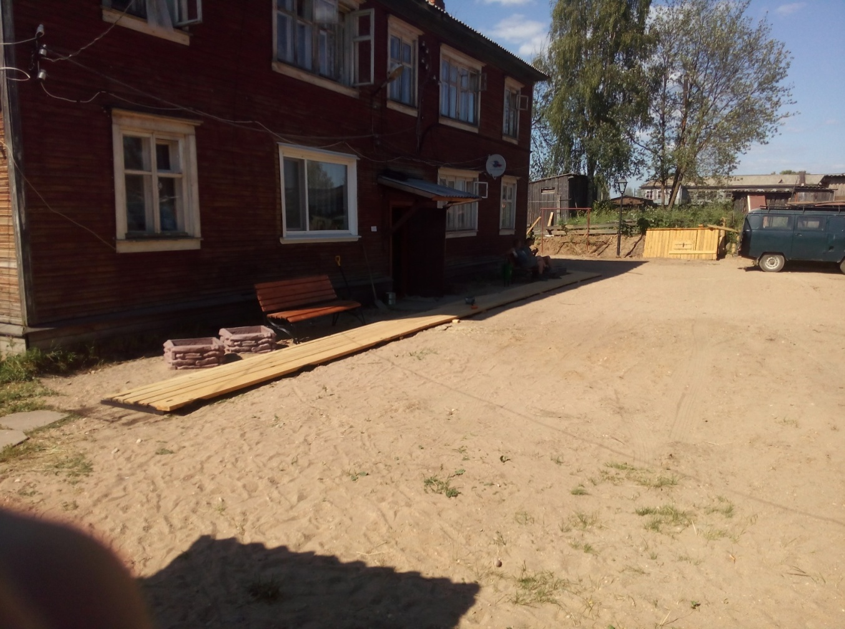

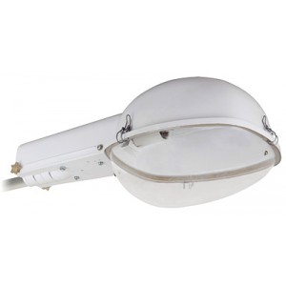

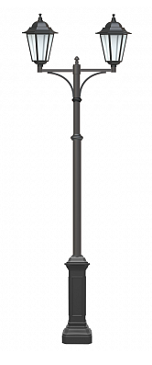Светильники

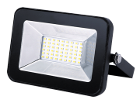

Скамейки

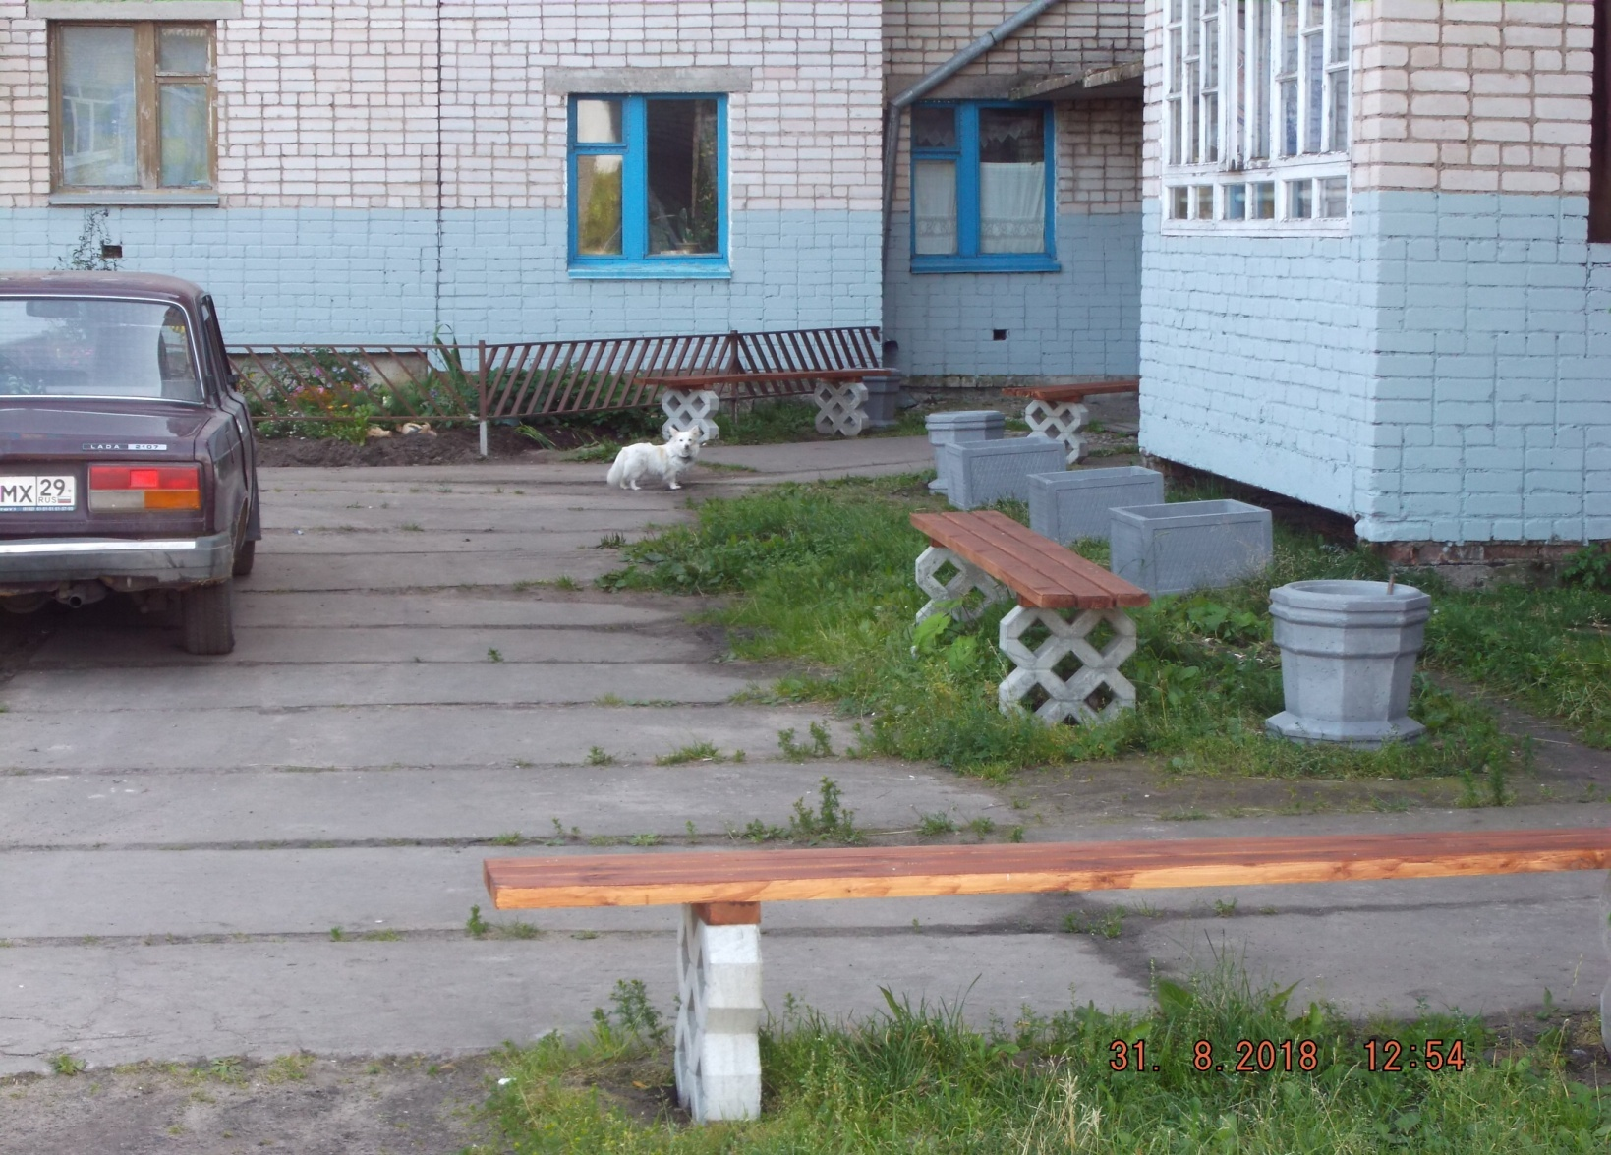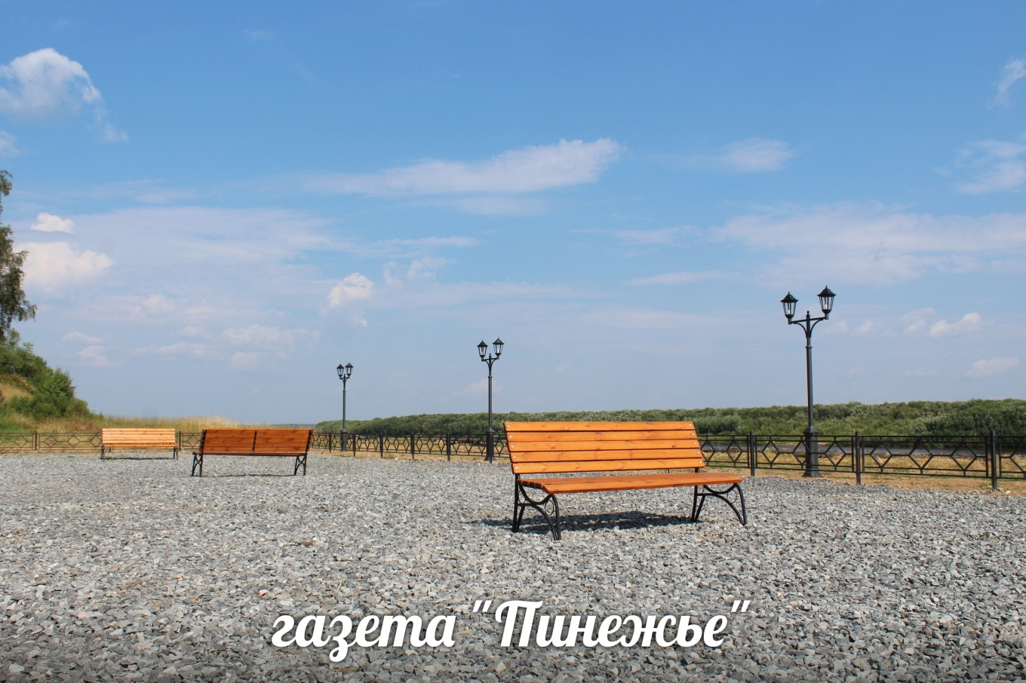

Урны уличные мусорные

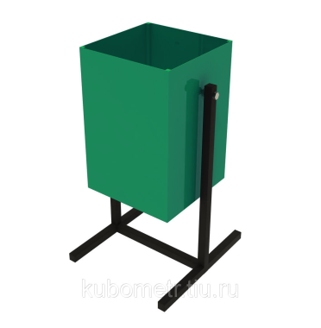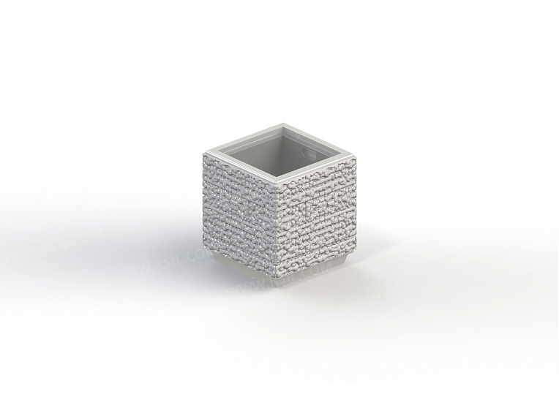

Визуализация устанавливаемых объектов

согласно дополнительного перечня видов работ.

Тротуар (в том числе тротуарной плиткой)

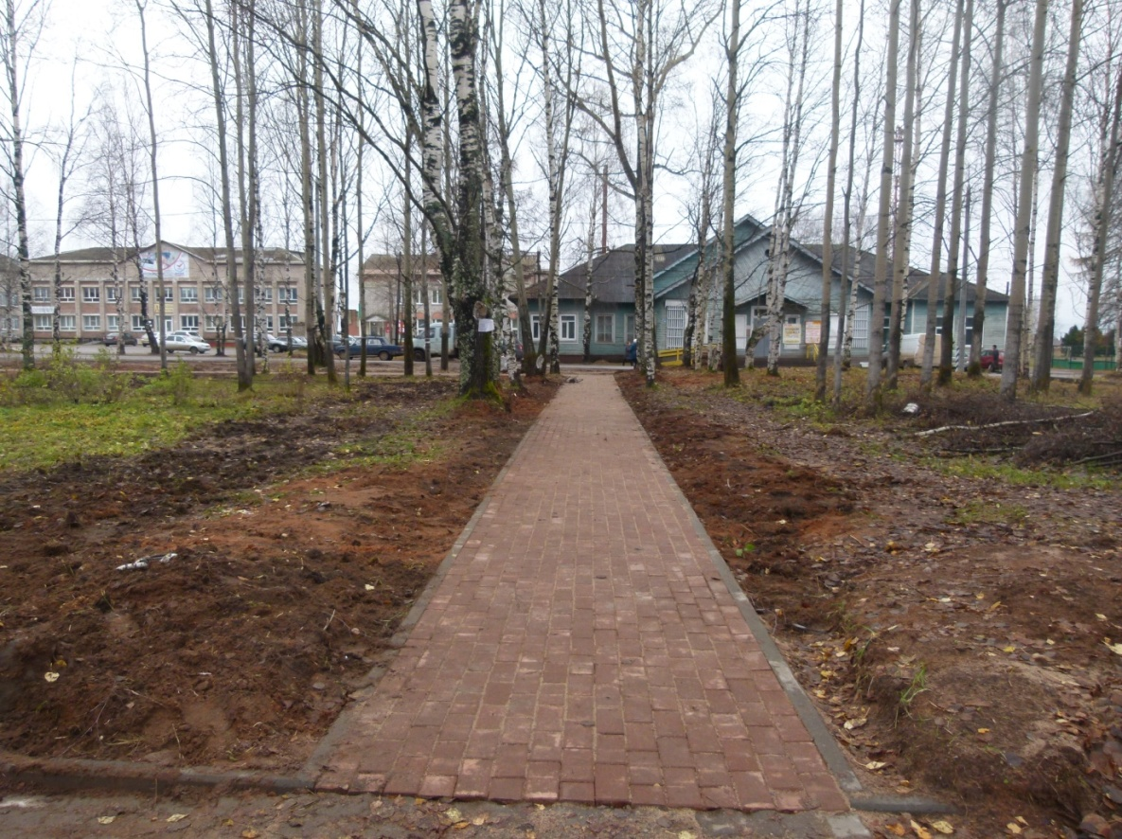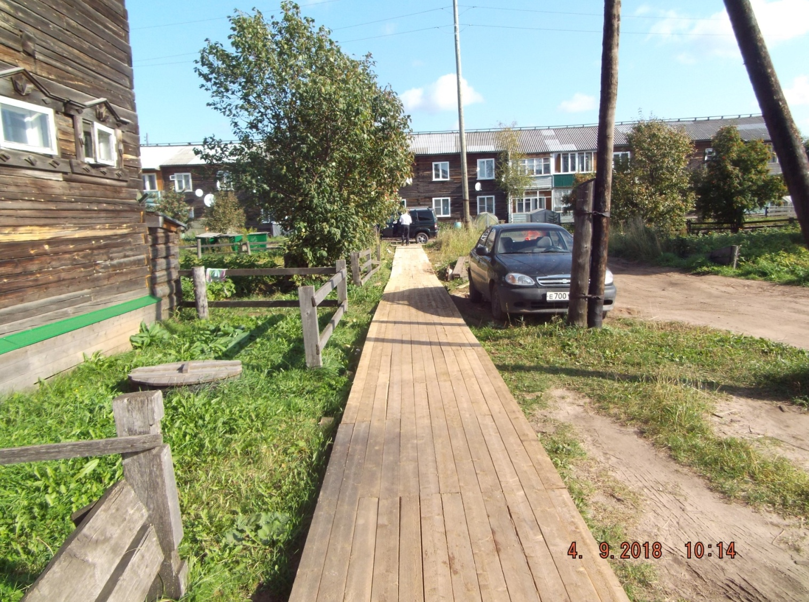

Детское игровое (спортивное) оборудование

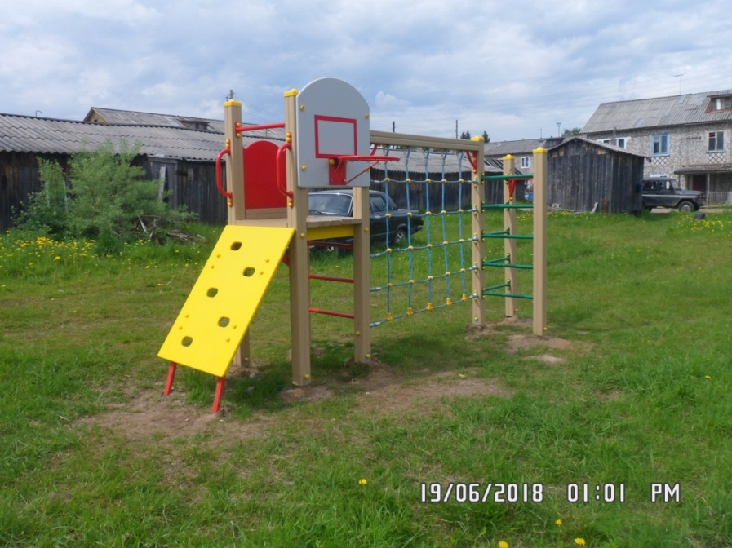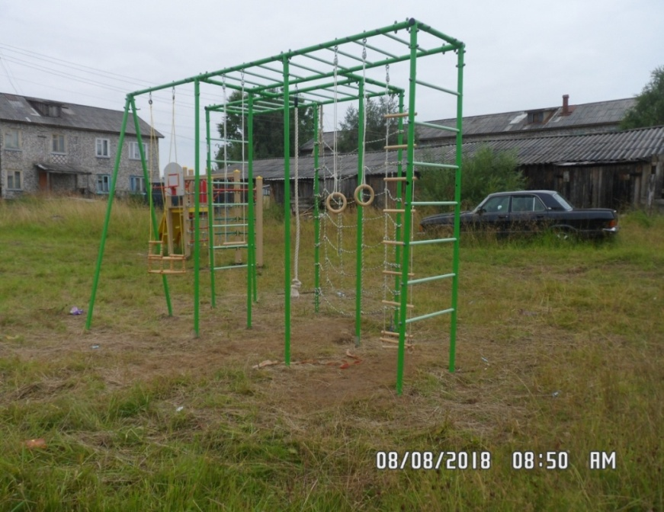

Стоянка для автомобилей

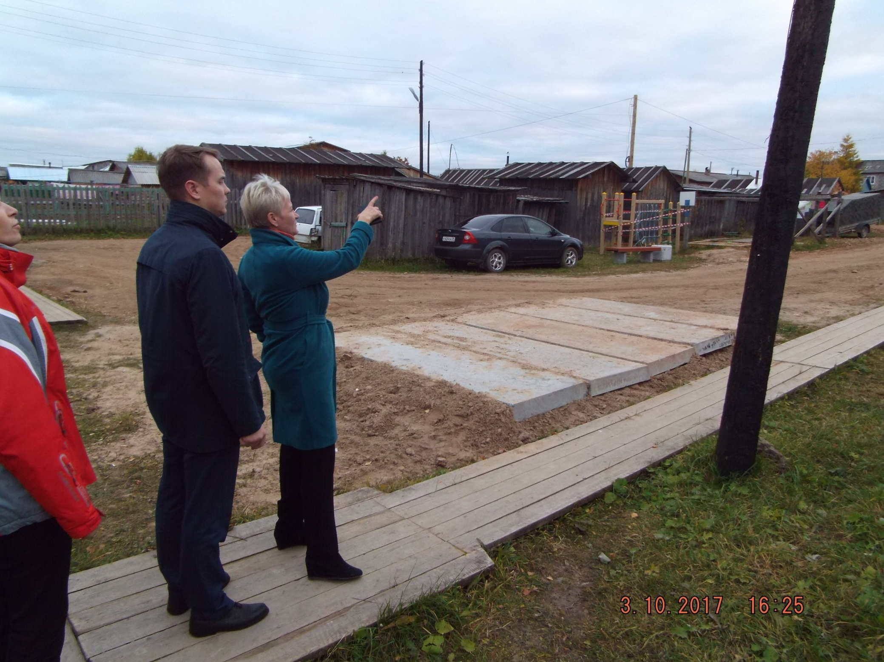

Озеленение территории (вазоны, ограждение)

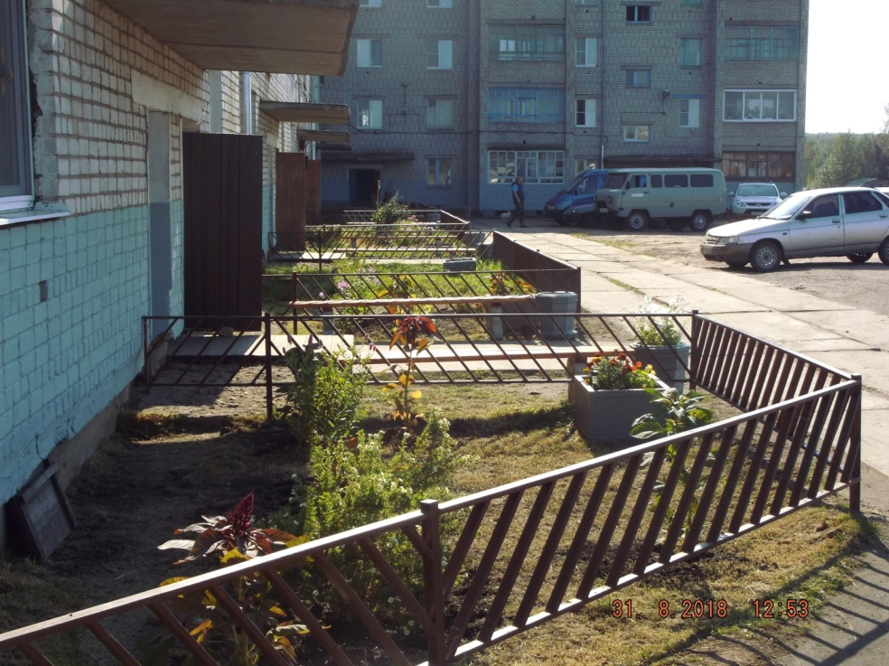

Хозяйственно-бытовые площадки

